Міністерство освіти і науки України
Національний університет «Львівська політехніка»
Кафедра систем штучного інтелекту



Звіт
про виконання лабораторних та практичних робіт блоку № 4
На тему: «Двовимірні Масиви. Вказівники та Посилання. Динамічні масиви. Робота з масивами та алгоритми обробки.»
з дисципліни: «Основи програмування»
до:
Лабораторної Роботи № 4
Лабораторної Роботи № 5
Алготестер Лабораторної Роботи № 2
Алготестер Лабораторної Роботи № 3
Практичних Робіт до блоку № 4

Виконав:
Студент групи ШІ-13
Ткач Артем Ігорович

Тема роботи:
Двовимірні Масиви. Вказівники та Посилання. Динамічні масиви. Робота з масивами та алгоритми обробки.

Мета роботи:
Навчитися працювати з двовимірними масивами, вказівниками та посиланнями; опанувати динамічне виділення й звільнення пам'яті операторами new та delete[]; навчитися передавати масиви у функції та реалізовувати алгоритми їх обробки (вставка, видалення, пошук, перестановка рядків і стовпців); навчитися проєктувати програму блок-схемою до написання коду, де кожному рядку коду відповідає окремий блок.

Теоретичні відомості:
- Теоретичні відомості з переліком важливих тем:
- Тема №1: Класи пам'яті у C++: статична та динамічна пам'ять, стек, виділення та вивільнення пам'яті
- Тема №2: Вказівники: адреса, розіменування, арифметика вказівників, зв'язок з масивами
- Тема №3: Посилання та відмінності від вказівників, передача параметрів за посиланням
- Тема №4: Двовимірні масиви: оголошення, ініціалізація, обхід вкладеними циклами, передача у функції
- Тема №5: Динамічні масиви: new / delete[], динамічні двовимірні масиви, змінна розмірність
- Тема №6: Алгоритми обробки масивів: пошук, вставка, видалення, кільце, перестановки
- Індивідуальний план опрацювання теорії:
- Тема №1: Класи пам'яті у C++: статична та динамічна пам'ять, стек, виділення та вивільнення пам'яті
  - Джерела Інформації:
    - Матеріали практичного заняття (Practice Agenda епіку 4); cppreference — https://en.cppreference.com/w/cpp/language/new , https://en.cppreference.com/w/cpp/language/delete
  - Що опрацьовано:
    - Відмінність статичної, стекової та динамічної пам'яті; час життя об'єктів; оператори new та delete[]; чому кожному new має відповідати рівно один delete та що таке витік пам'яті.
  - Статус: Ознайомлений
  - Початок опрацювання теми: дд.мм.2026
  - Звершення опрацювання теми: дд.мм.2026
- Тема №2: Вказівники: адреса, розіменування, арифметика вказівників, зв'язок з масивами
  - Джерела Інформації:
    - W3Schools українською — https://w3schoolsua.github.io/cpp/cpp_pointers.html , https://w3schoolsua.github.io/cpp/cpp_pointers_dereference.html , https://w3schoolsua.github.io/cpp/cpp_pointers_modify.html
  - Що опрацьовано:
    - Оператори & та *, оголошення вказівників, nullptr, звернення до елементів масиву через *(p + i), арифметика вказівників, передача вказівників у функції (swapPixels).
  - Статус: Ознайомлений
  - Початок опрацювання теми: дд.мм.2026
  - Звершення опрацювання теми: дд.мм.2026
- Тема №3: Посилання та відмінності від вказівників, передача параметрів за посиланням
  - Джерела Інформації:
    - W3Schools українською — https://w3schoolsua.github.io/cpp/cpp_references.html , https://w3schoolsua.github.io/cpp/cpp_references_memory.html , https://w3schoolsua.github.io/cpp/cpp_function_reference.html
  - Що опрацьовано:
    - Посилання як псевдонім змінної, відмінності від вказівників, повернення кількох результатів через параметри-посилання (findExtremes, findMax), посилання на вказівник (int **&img).
  - Статус: Ознайомлений
  - Початок опрацювання теми: дд.мм.2026
  - Звершення опрацювання теми: дд.мм.2026
- Тема №4: Двовимірні масиви: оголошення, ініціалізація, обхід вкладеними циклами, передача у функції
  - Джерела Інформації:
    - W3Schools українською — https://w3schoolsua.github.io/cpp/cpp_arrays_multi.html , https://w3schoolsua.github.io/cpp/cpp_function_array.html ; методичні вказівки до Лабораторної роботи №5
  - Що опрацьовано:
    - Оголошення та обхід матриць, перестановка рядків і стовпців, обхід зі зміною порядку індексів, передача двовимірного масиву у функцію із заданою шириною стовпця.
  - Статус: Ознайомлений
  - Початок опрацювання теми: дд.мм.2026
  - Звершення опрацювання теми: дд.мм.2026
- Тема №5: Динамічні масиви: new / delete[], динамічні двовимірні масиви, змінна розмірність
  - Джерела Інформації:
    - Матеріали практичного заняття (Practice Agenda епіку 4); cppreference — https://en.cppreference.com/w/cpp/language/new
  - Що опрацьовано:
    - Виділення int ** як масиву вказівників на рядки, виділення нового масиву під час повороту зображення, порядок звільнення (спершу рядки, потім масив вказівників), обнулення вказівників.
  - Статус: Ознайомлений
  - Початок опрацювання теми: дд.мм.2026
  - Звершення опрацювання теми: дд.мм.2026
- Тема №6: Алгоритми обробки масивів: пошук, вставка, видалення, кільце, перестановки
  - Джерела Інформації:
    - Методичні вказівки до Лабораторної роботи №4 та №5; матеріали практичного заняття
  - Що опрацьовано:
    - Вставка й видалення елементів у статичному масиві з псевдозмінною довжиною, кільце на масиві (індекс за модулем довжини), пошук максимуму в підмасиві, перевірка монотонності.
  - Статус: Ознайомлений
  - Початок опрацювання теми: дд.мм.2026
  - Звершення опрацювання теми: дд.мм.2026

1. Опрацювання завдання та вимог до програм та середовища:
Завдання №1 Theory Education Activities
Опрацювати теоретичні теми епіку 4: класи пам'яті, вказівники та посилання, двовимірні й динамічні масиви, алгоритми обробки масивів.
Завдання №2 Requirements management and design activities
Розібрати вимоги до задач епіку та побудувати блок-схеми для кожної програми й кожної її функції. Блок-схеми побудовано за стандартними позначеннями (термінатор, процес, рішення, ввід/вивід, попередньо визначений процес для виклику функції); кожному рядку коду відповідає окремий блок, у оголошеннях змінних вказано тип, умова циклу do-while розташована після тіла.
Завдання №3 Lab# programming: Lab 4
Варіант завдання: 18
Деталі завдання: реалізувати з використанням масиву однонаправлене кільце (перегляд можливий зліва направо, від останнього елемента можна перейти до першого). Роздрукувати отриманий масив, починаючи з K-го елемента і до (K-1)-го. Додати в кільце перший і останній елементи. Знищити з кільця парні елементи. Роздрукувати отриманий масив, починаючи з K-го елемента і до (K-1)-го.
Важливі деталі для врахування в імплементації: використовуються статичні масиви з псевдозмінними межами (масив із 100 елементів, реальну довжину вводить користувач і змінює програма). Кільце реалізується індексацією за модулем довжини. Нові перший і останній елементи вводить користувач. Усі вхідні дані перевіряються.
Завдання №4 Lab# programming: Lab 5
Варіант завдання: 18
Деталі завдання: задано двовимірний масив N × N. Послідовно розглядаються квадратні підмасиви, правий верхній елемент яких лежить на бічній діагоналі. У кожному такому підмасиві є максимальний елемент. Шляхом перестановок рядків і стовпців (повністю) цей елемент треба перемістити в правий верхній кут підмасиву. Перевірити, чи вийшла на бічній діагоналі спадаюча послідовність елементів.
Важливі деталі для врахування в імплементації: масив передається у функції як параметр. Підмасив з правим верхнім кутом (i, N−1−i) займає рядки i…N−1 та стовпці 0…N−1−i; перестановки торкаються лише рядків і стовпців, що не зачіпають уже виставлені елементи діагоналі. Розмір матриці до 10 × 10.
Завдання №5 Lab# programming: Algotester Lab 2
Варіант завдання: 2 (задача «Lab 2v2»)
Деталі завдання: є масив r розміром N та три цілих числа a, b, c. Спочатку потрібно видалити з масиву ці три числа, після чого перетворити масив на масив сум розміром Nnew − 1, який відображає суми сусідніх елементів нового масиву, і вивести його. Input: N; масив r з N цілих чисел; три числа a, b, c. Output: кількість чисел M у масиві, який буде виведено, та сам масив. Обмеження: 1 ≤ N ≤ 10^5, 0 ≤ rᵢ ≤ 10^5, 0 ≤ a, b, c ≤ 10^5; ліміти 1 сек., 256 MiB.
Важливі деталі для врахування в імплементації: видаляються всі елементи, що дорівнюють a, b або c; якщо після видалення лишилось менше двох елементів, виводиться 0 і порожній рядок. Суми не перевищують 2·10^5, тому достатньо int.
Завдання №6 Lab# programming: Algotester Lab 3
Варіант завдання: 2 (задача «Lab 3v3»)
Деталі завдання: дана стрічка s. Зробити компресію стрічки: якщо якась буква йде більше одного разу підряд, замінити її на букву + кількість входжень підряд. Input: стрічка S. Output: стрічка Scompressed. Обмеження: 1 ≤ |S| ≤ 10^5. Приклади: AAAABBBCQQQQ → A4B3CQ4; AA → A2.
Важливі деталі для врахування в імплементації: буква, що зустрілась один раз, лишається без числа; для запису кількості використовується std::to_string.
Завдання №7 Practice# programming: Class Practice Task
«Редактор монохромного зображення». Зображення задається таблицею чисел від 0 до 9 (0 — чорний піксель, 9 — найсвітліший). Розміри (до 20 × 20) вводить користувач, пам'ять виділяється динамічно (int **). Меню: 1 — показати зображення (таблиця та малюнок символами палітри " .:-=+*#%@"), 2 — статистика яскравості, 3 — інвертувати яскравість, 4 — віддзеркалити по горизонталі, 5 — повернути на 90° праворуч, 0 — вийти.
Важливі деталі для врахування в імплементації: координати найтемнішого й найсвітлішого пікселів повертає одна функція через параметри-посилання; у статистиці рядок обходиться через *(row + j); обмін пікселів виконує функція swapPixels(int *a, int *b); поворот виділяє новий масив cols × rows, переносить пікселі й лише потім звільняє старий; перед виходом пам'ять звільняється (спершу рядки, потім масив вказівників) і вказівники обнуляються; меню працює в циклі do-while; усі вхідні дані перевіряються.
Завдання №8 Practice# programming: Self Practice Task
Задача в стилі Algotester «Рядок з максимальною сумою»: задано матрицю N × M цілих чисел, знайти рядок із максимальною сумою елементів (перший з однакових) і вивести його номер та суму. Матриця зберігається в динамічному двовимірному масиві. Якщо знайшли відповідну задачу на Algotester — вкажіть її номер, назву та посилання.
Завдання №9 Result Documentation Report and Outcomes Placement Activities
Оформити звіт за офіційним шаблоном та розмістити код і звіт у pull request.
Завдання №10 Results Evaluation and Release
Оцінка результатів виконання епіку викладачем.

2. Дизайн та планована оцінка часу виконання завдань:
Програма №1 Лабораторна робота №4 (варіант 18) — однонаправлене кільце на масиві
Блок-схема:
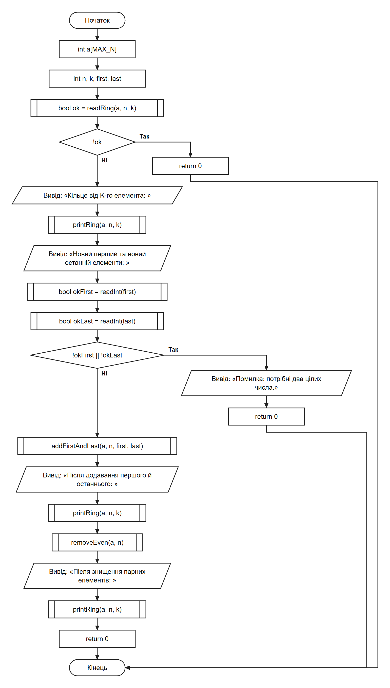
Рис 1. Блок-схема головної функції main (Лабораторна робота №4, варіант 18)
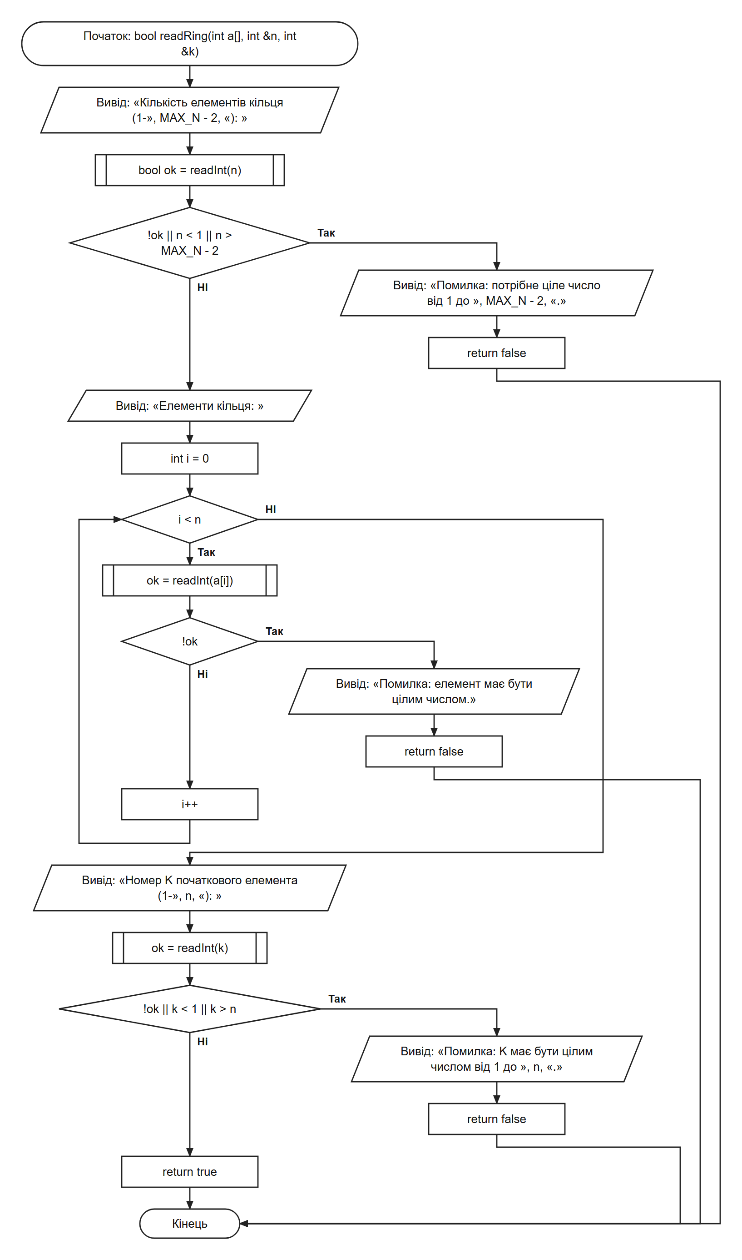
Рис 2. Блок-схема функції readRing — введення розміру, елементів і номера K (Лабораторна робота №4, варіант 18)
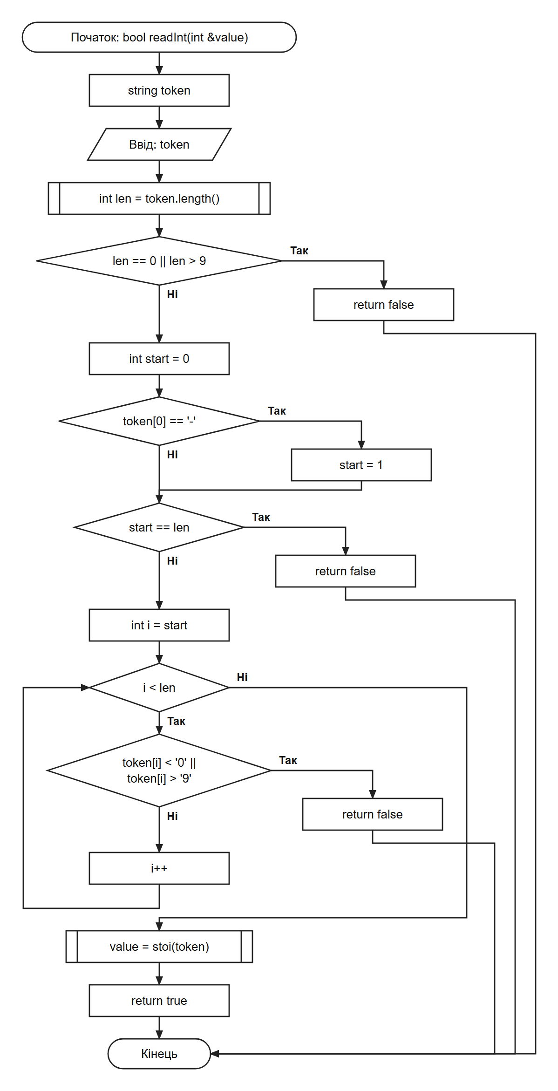
Рис 3. Блок-схема функції readInt — перевірене читання цілого числа (Лабораторна робота №4, варіант 18)
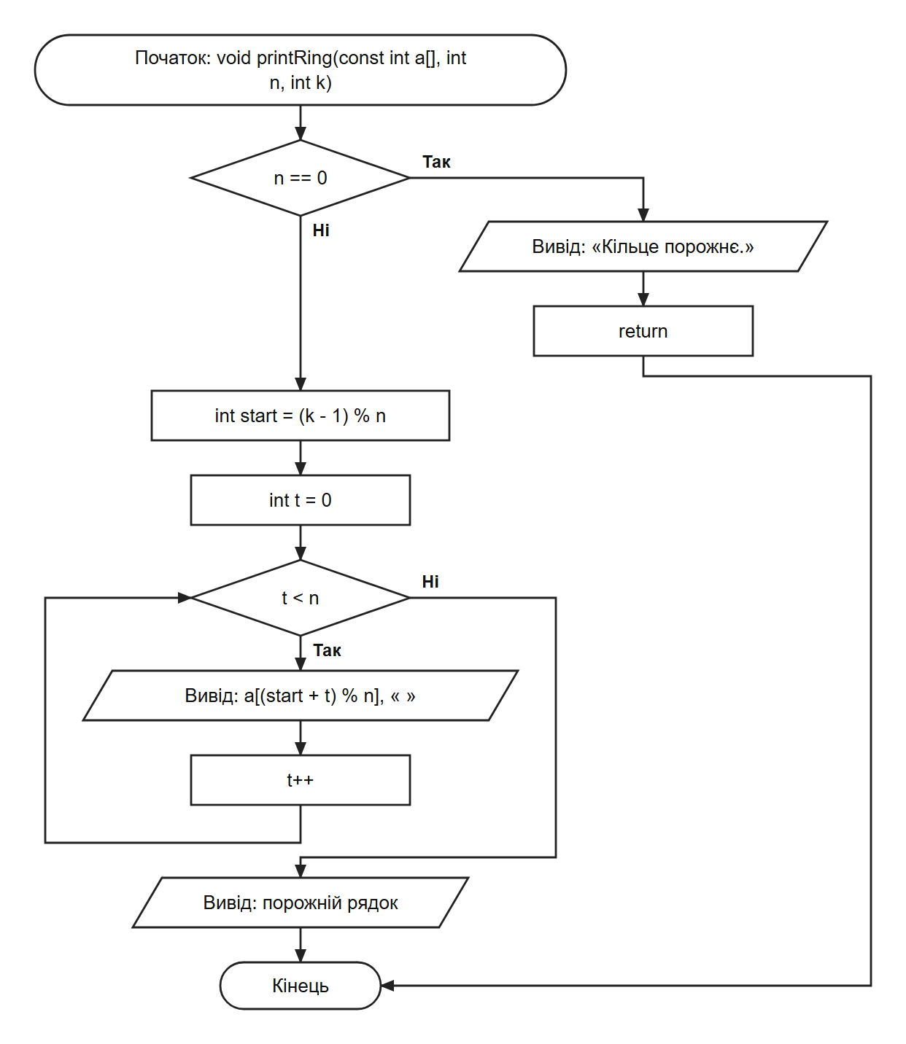
Рис 4. Блок-схема функції printRing — друк кільця від K-го елемента по колу (Лабораторна робота №4, варіант 18)
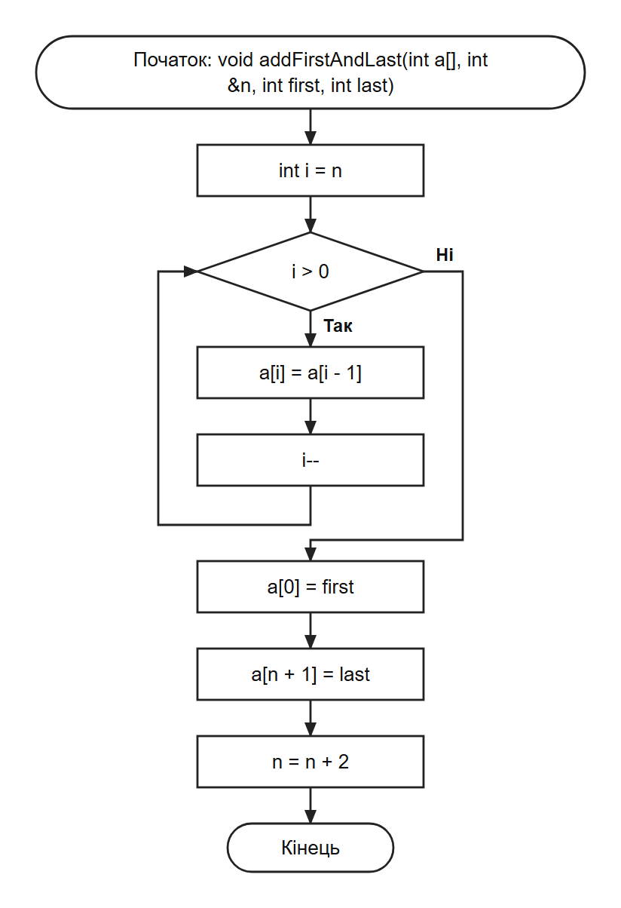
Рис 5. Блок-схема функції addFirstAndLast — додавання елементів на початок і в кінець (Лабораторна робота №4, варіант 18)
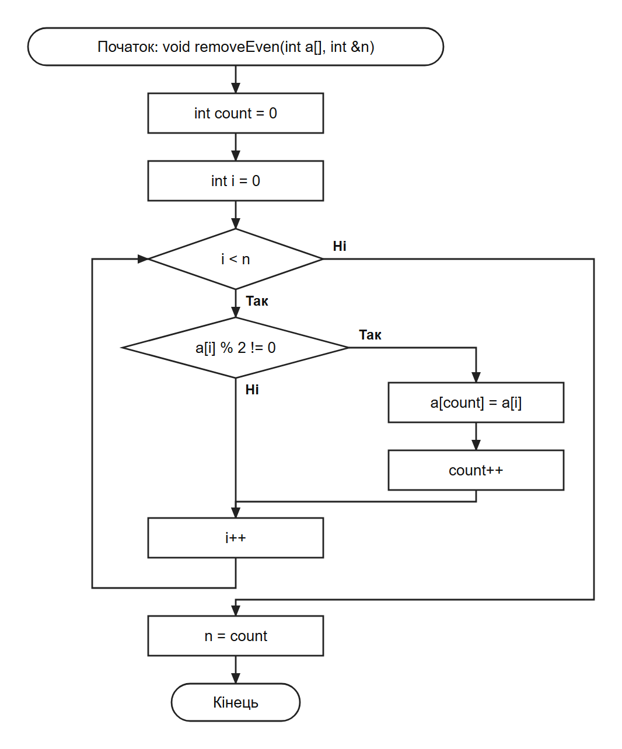
Рис 6. Блок-схема функції removeEven — знищення парних елементів (Лабораторна робота №4, варіант 18)
Планований час на реалізацію: 90 хв
Важливі деталі для врахування в імплементації: кільце реалізується за допомогою індексу (k − 1 + t) mod n; після видалення всіх парних елементів кільце може стати порожнім — це окремо обробляється; номер K не змінюється, а береться за модулем нової довжини.
Програма №2 Лабораторна робота №5 (варіант 18) — перестановки рядків і стовпців
Блок-схема:
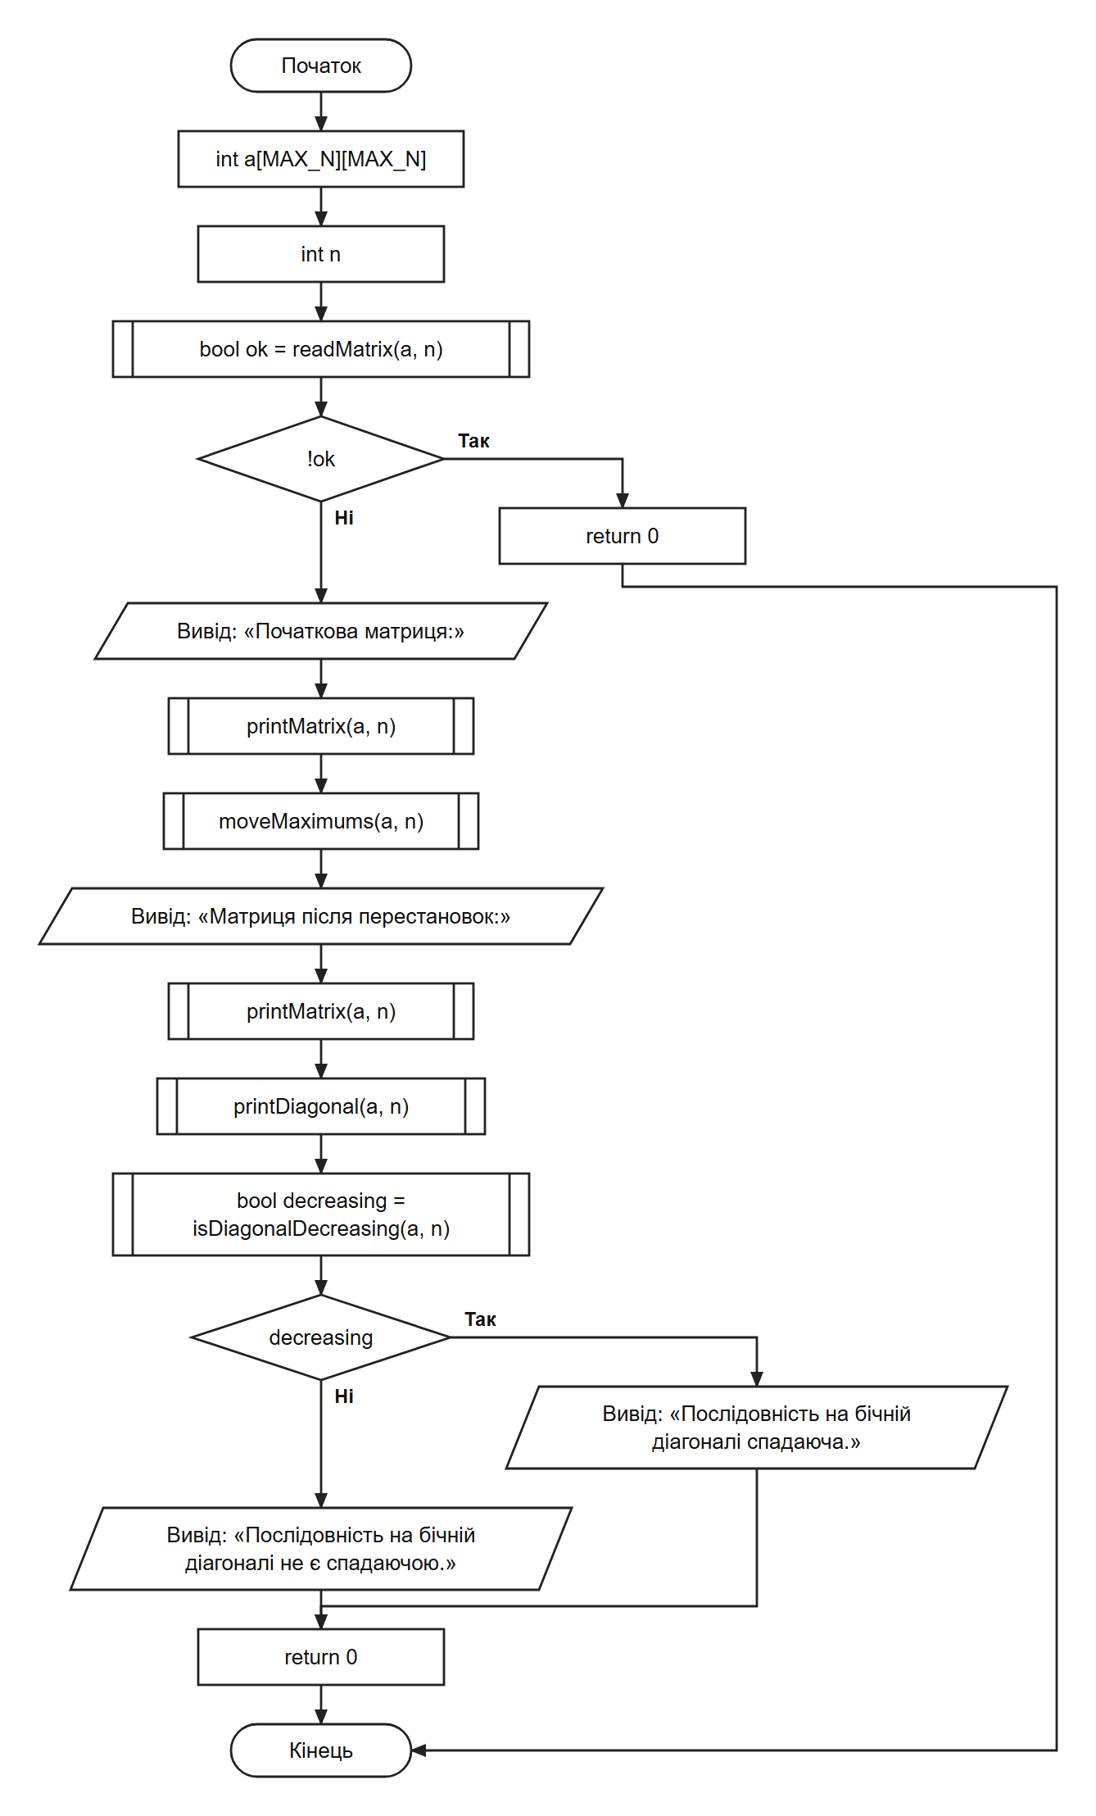
Рис 7. Блок-схема головної функції main (Лабораторна робота №5, варіант 18)
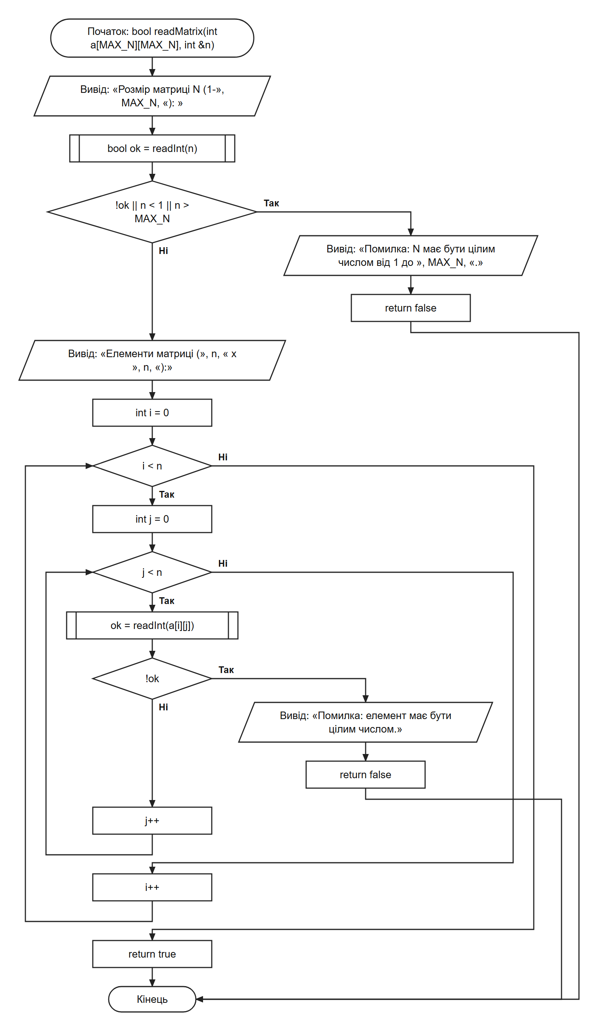
Рис 8. Блок-схема функції readMatrix — введення розміру й елементів матриці (Лабораторна робота №5, варіант 18)
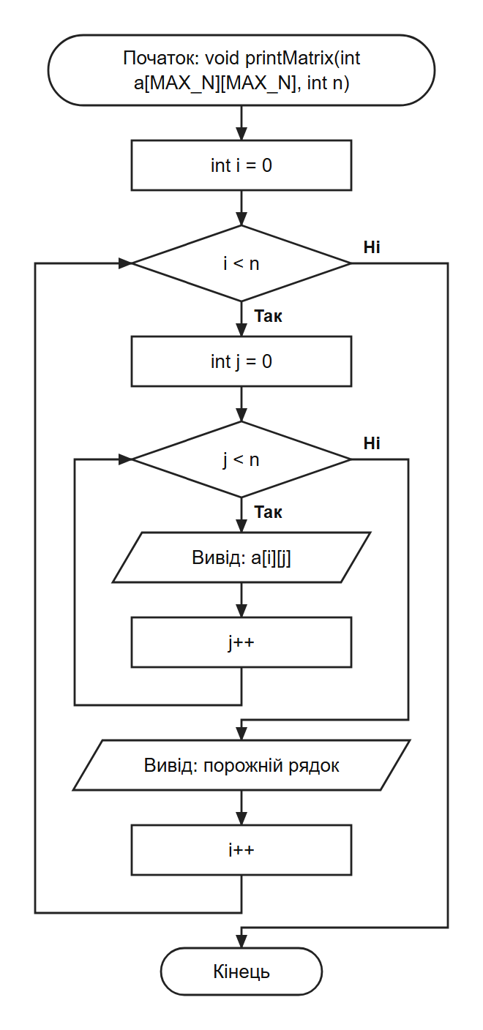
Рис 9. Блок-схема функції printMatrix — друк матриці (Лабораторна робота №5, варіант 18)
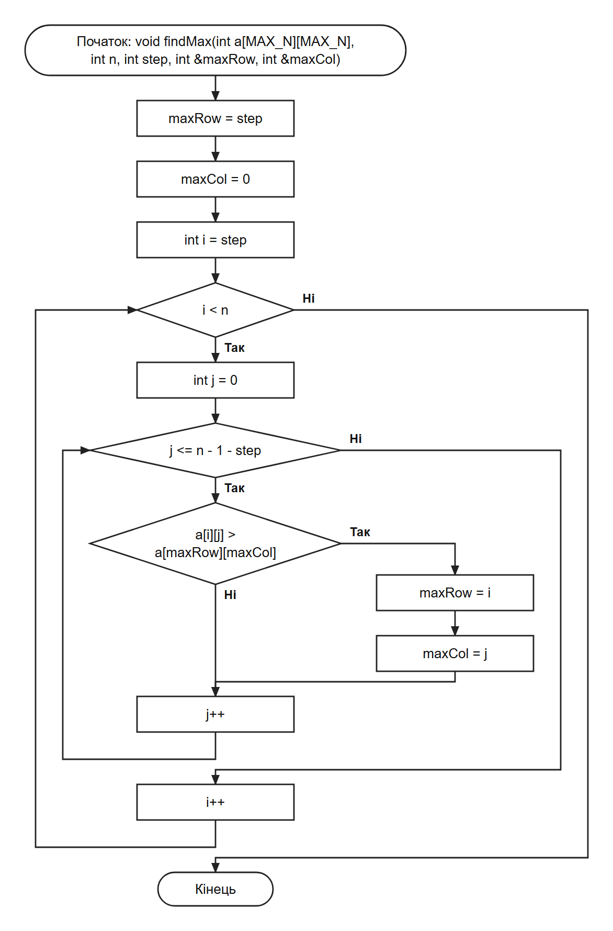
Рис 10. Блок-схема функції findMax — пошук максимуму в підмасиві (Лабораторна робота №5, варіант 18)
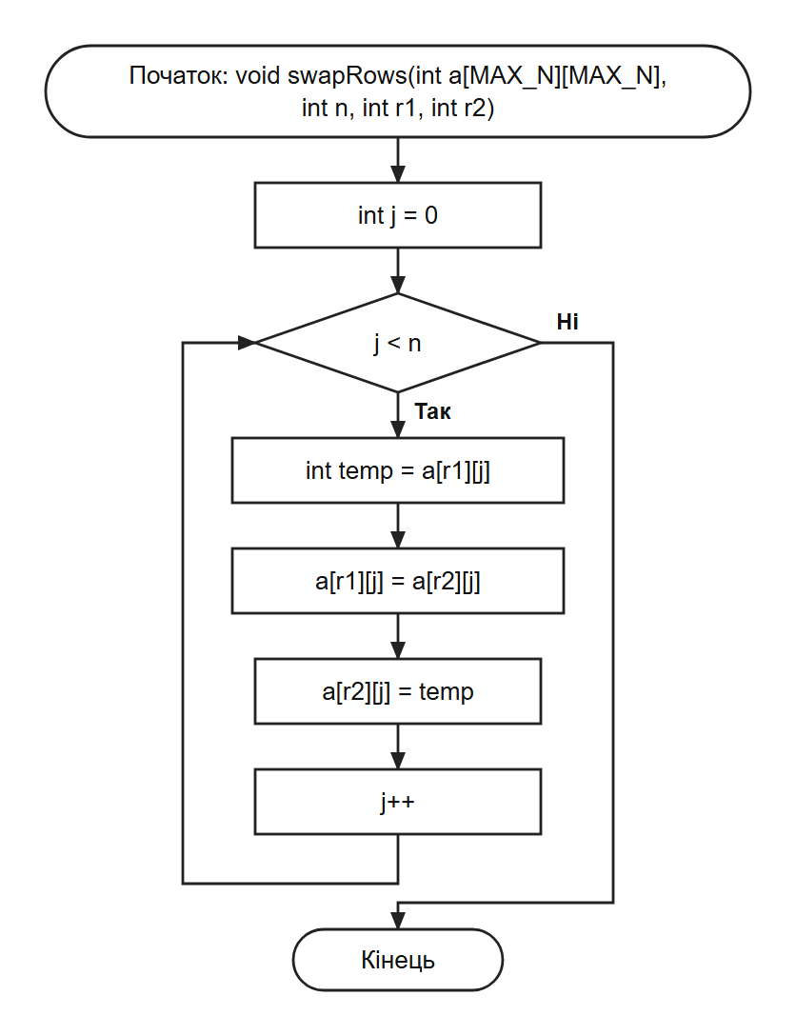
Рис 11. Блок-схема функції swapRows — обмін двох рядків (Лабораторна робота №5, варіант 18)
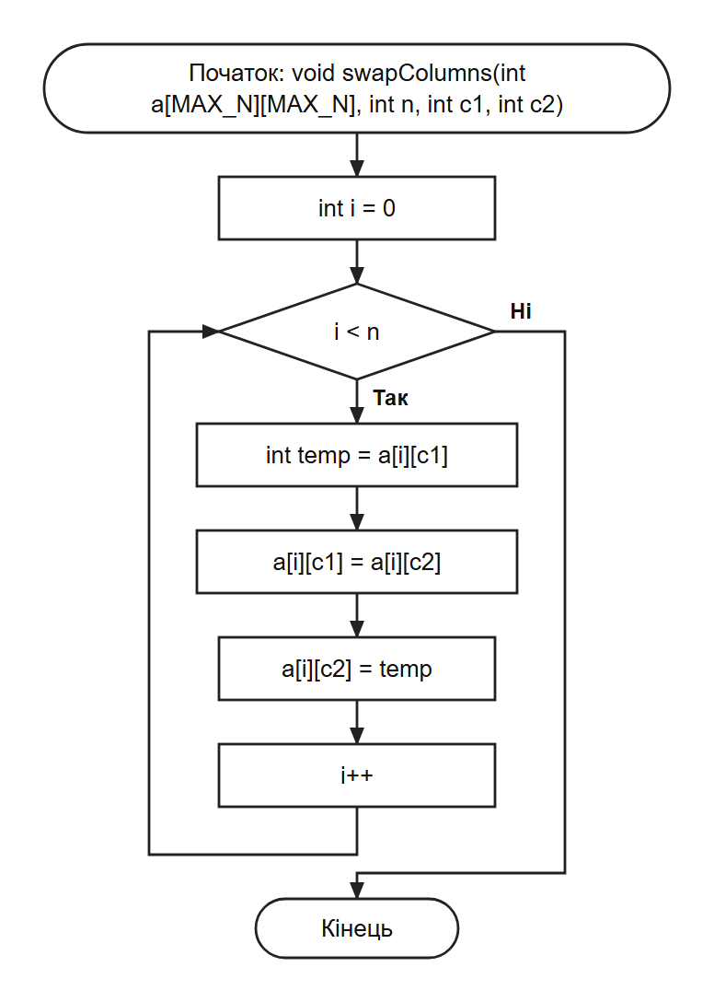
Рис 12. Блок-схема функції swapColumns — обмін двох стовпців (Лабораторна робота №5, варіант 18)
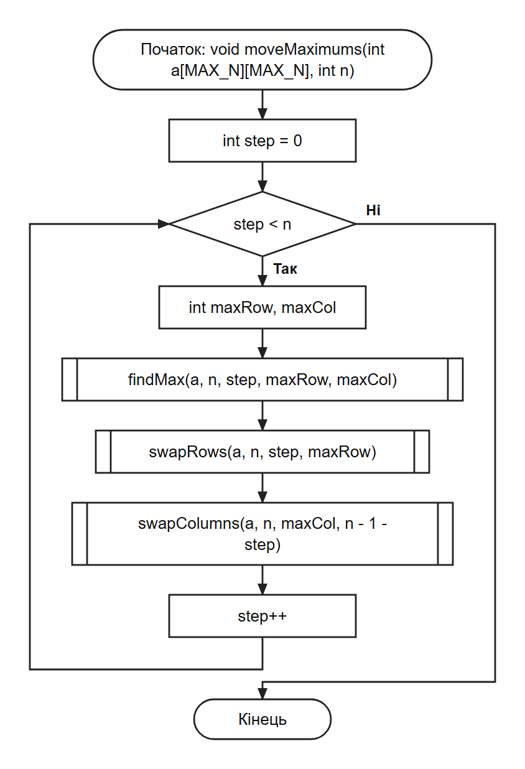
Рис 13. Блок-схема функції moveMaximums — перенесення максимумів у кути підмасивів (Лабораторна робота №5, варіант 18)
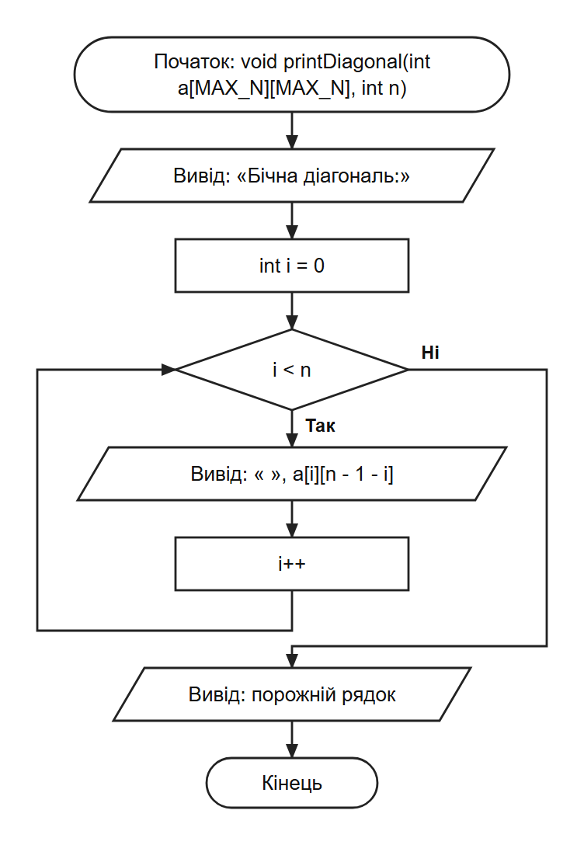
Рис 14. Блок-схема функції printDiagonal — друк бічної діагоналі (Лабораторна робота №5, варіант 18)
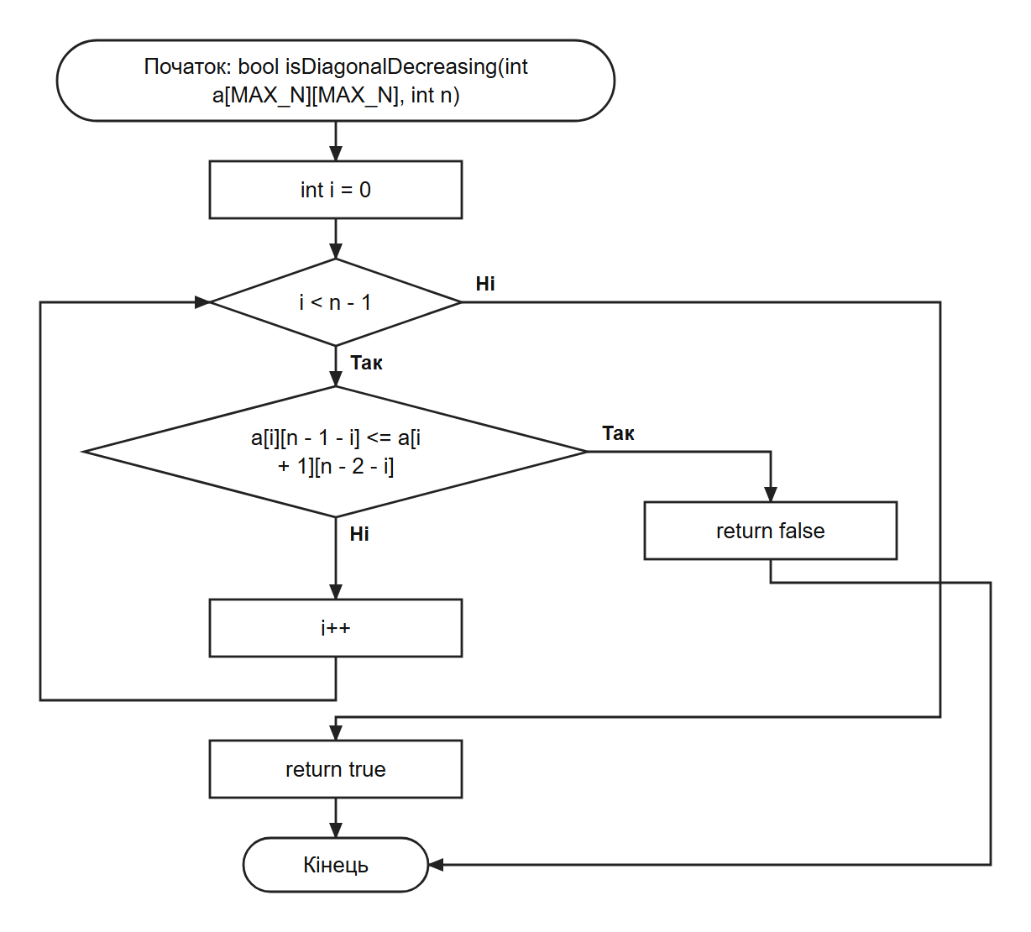
Рис 15. Блок-схема функції isDiagonalDecreasing — перевірка спадання діагоналі (Лабораторна робота №5, варіант 18)
Планований час на реалізацію: 120 хв
Важливі деталі для врахування в імплементації: функція readInt ідентична до функції з Лабораторної роботи №4 (див. блок-схему функції readInt вище); обмін рядків і стовпців виконується цілими рядками та стовпцями, тому вже виставлені елементи діагоналі не змінюються; спадання перевіряється строго.
Програма №3 Algotester Lab 2 (варіант 2) — «Lab 2v2»
Блок-схема:
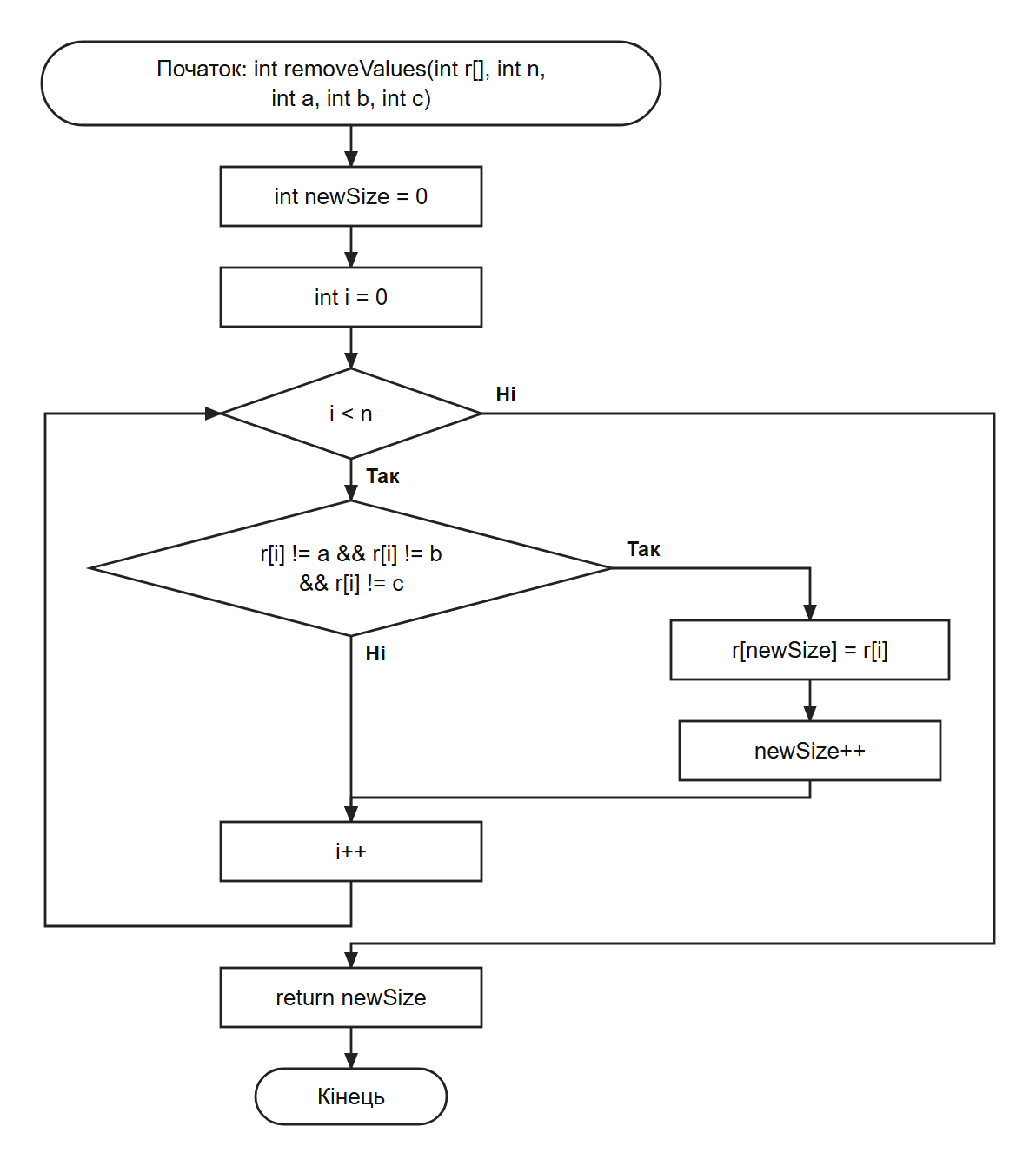
Рис 16. Блок-схема функції removeValues — видалення елементів a, b, c з масиву (Algotester Lab 2, варіант 2)
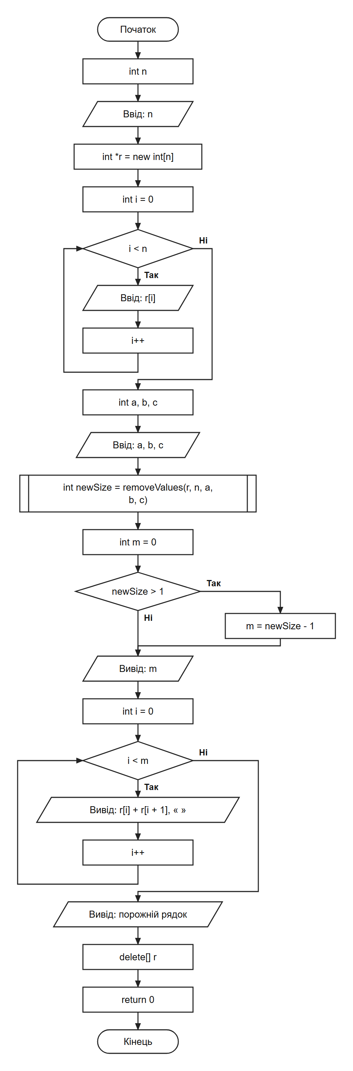
Рис 17. Блок-схема головної функції main (Algotester Lab 2, варіант 2)
Планований час на реалізацію: 30 хв
Важливі деталі для врахування в імплементації: видалення виконується за один прохід (перезапис масиву на місці), суми обчислюються під час виведення; пам'ять під масив виділяється динамічно (new / delete[]).
Програма №4 Algotester Lab 3 (варіант 2) — «Lab 3v3»
Блок-схема:
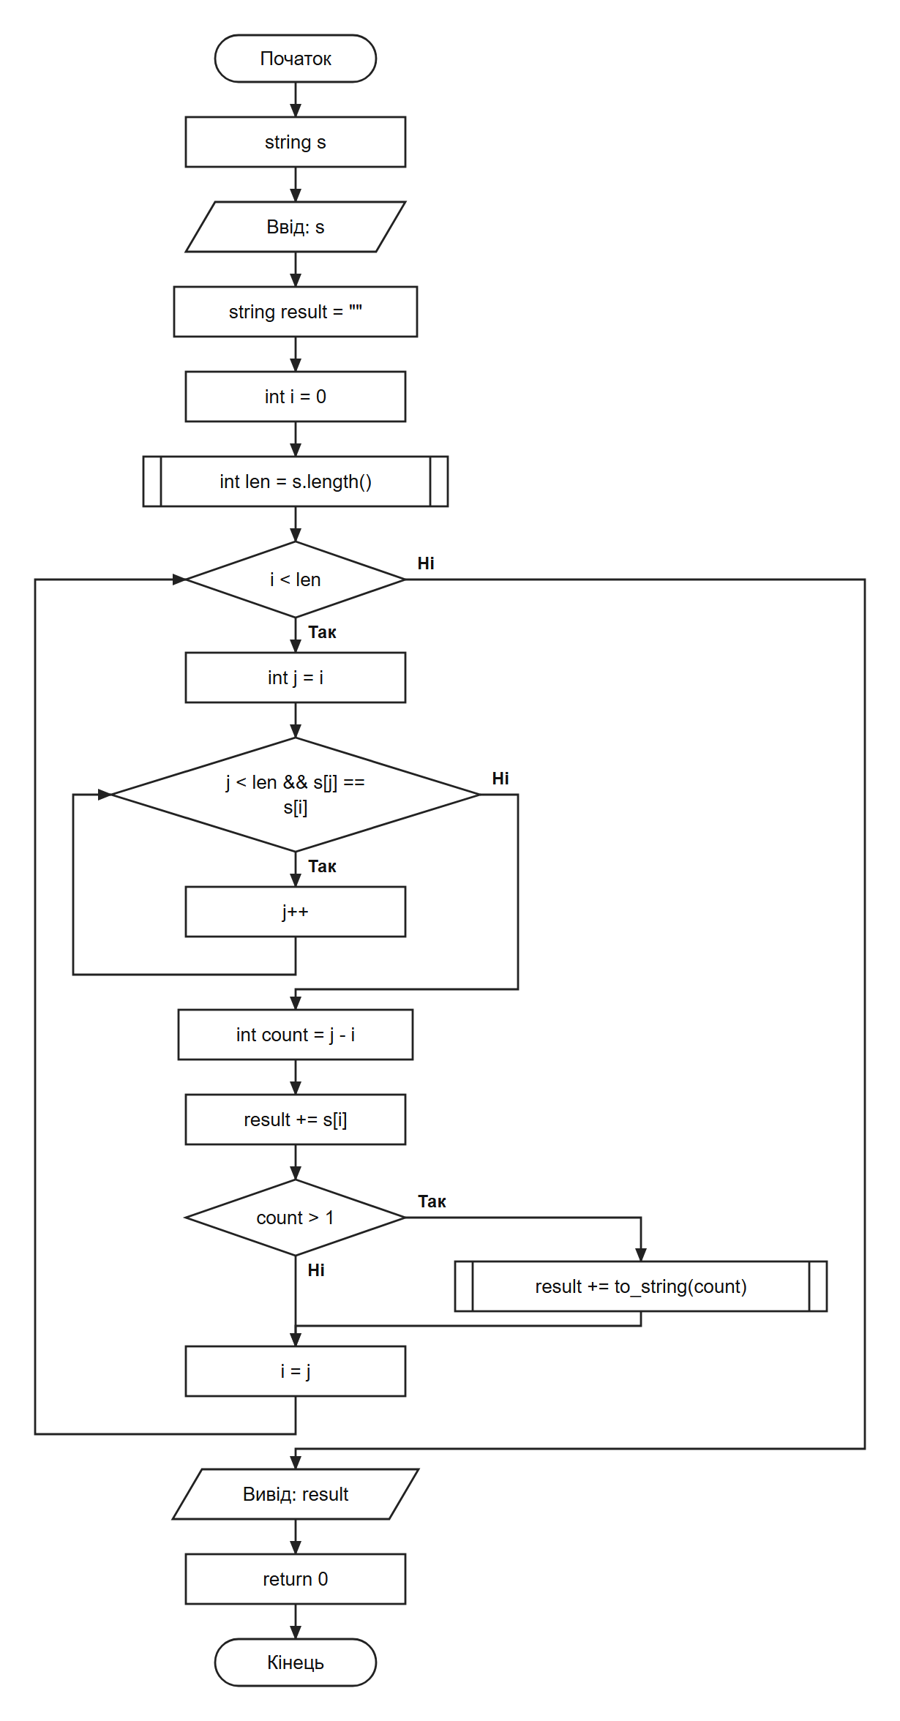
Рис 18. Блок-схема головної функції main (Algotester Lab 3, варіант 2)
Планований час на реалізацію: 30 хв
Важливі деталі для врахування в імплементації: для кожної букви внутрішній цикл знаходить довжину серії однакових символів; число дописується лише якщо серія довша за 1.
Програма №5 Class Practice Task — «Редактор монохромного зображення»
Блок-схема:
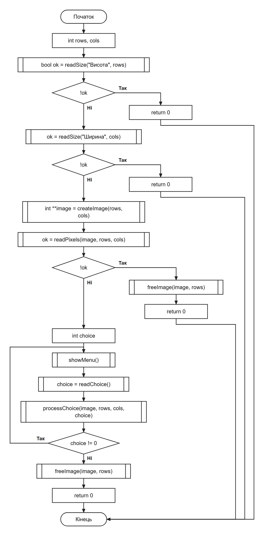
Рис 19. Блок-схема головної функції main (Class Practice Task)
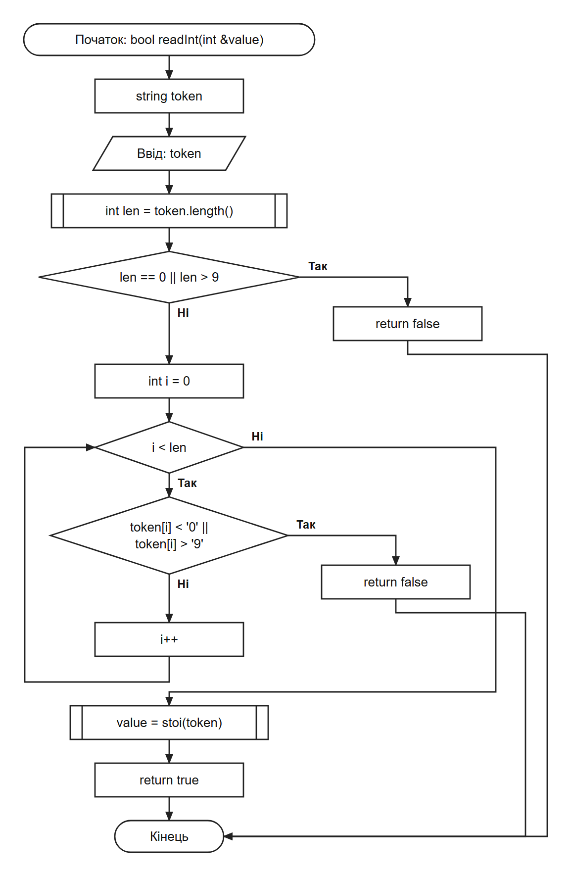
Рис 20. Блок-схема функції readInt — перевірене читання невід'ємного цілого числа (Class Practice Task)
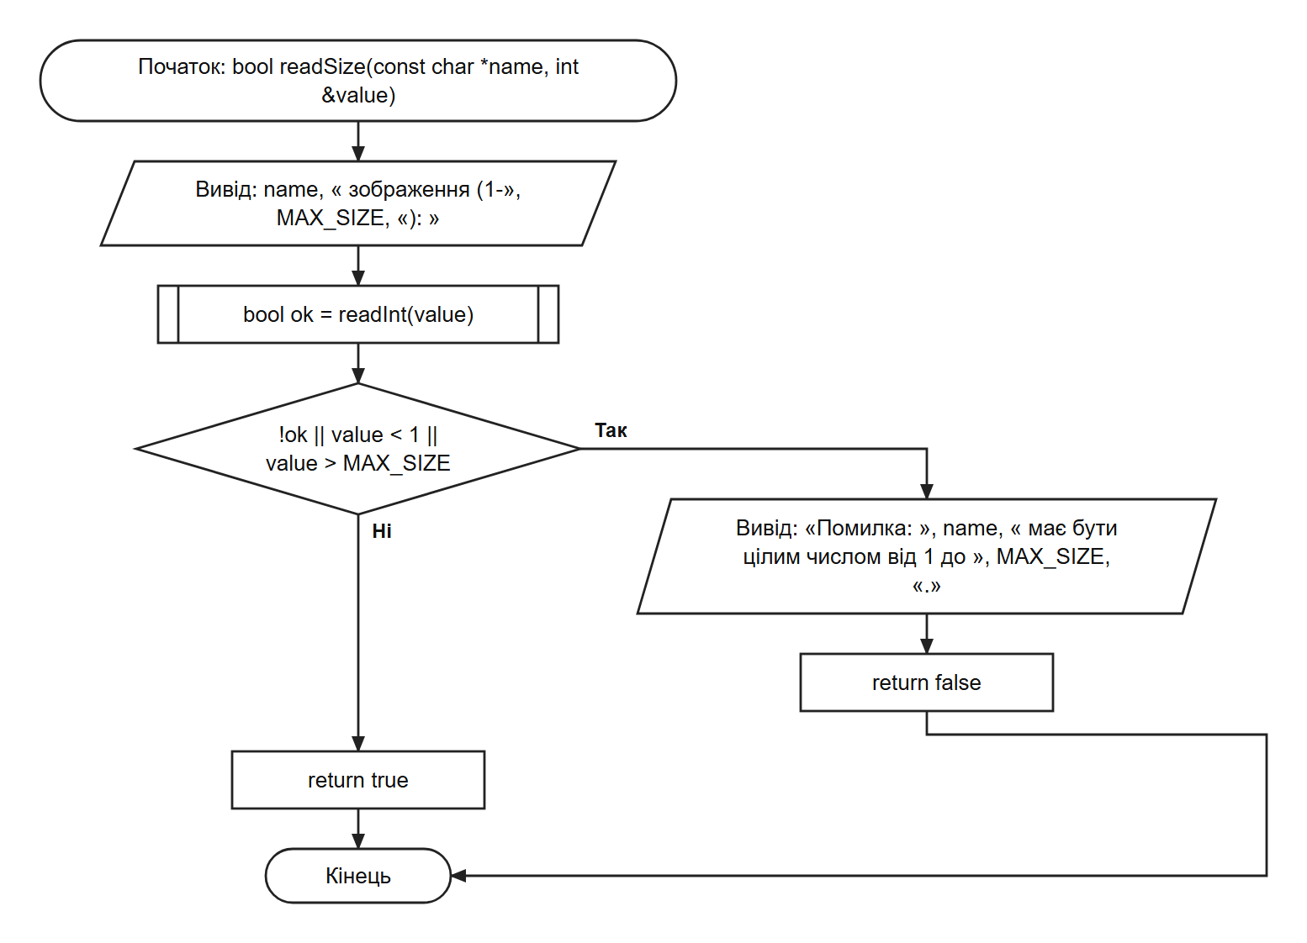
Рис 21. Блок-схема функції readSize — введення висоти або ширини (Class Practice Task)
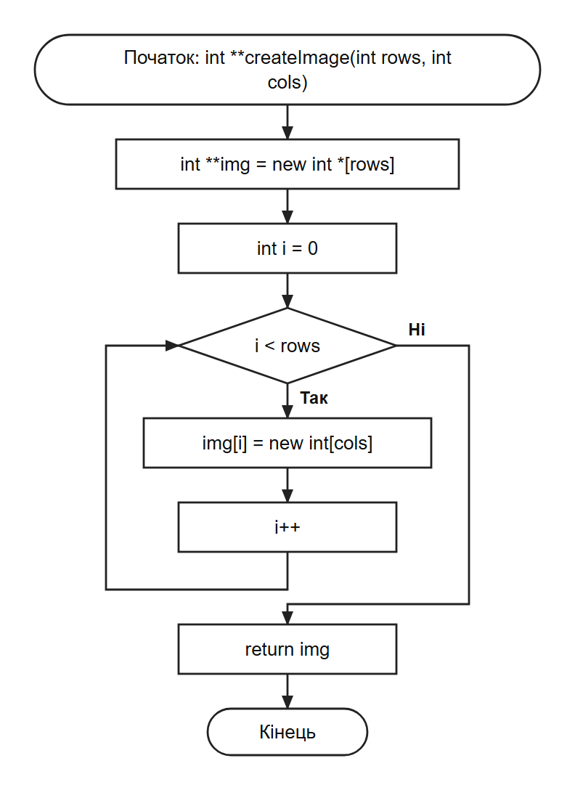
Рис 22. Блок-схема функції createImage — виділення динамічного двовимірного масиву (Class Practice Task)
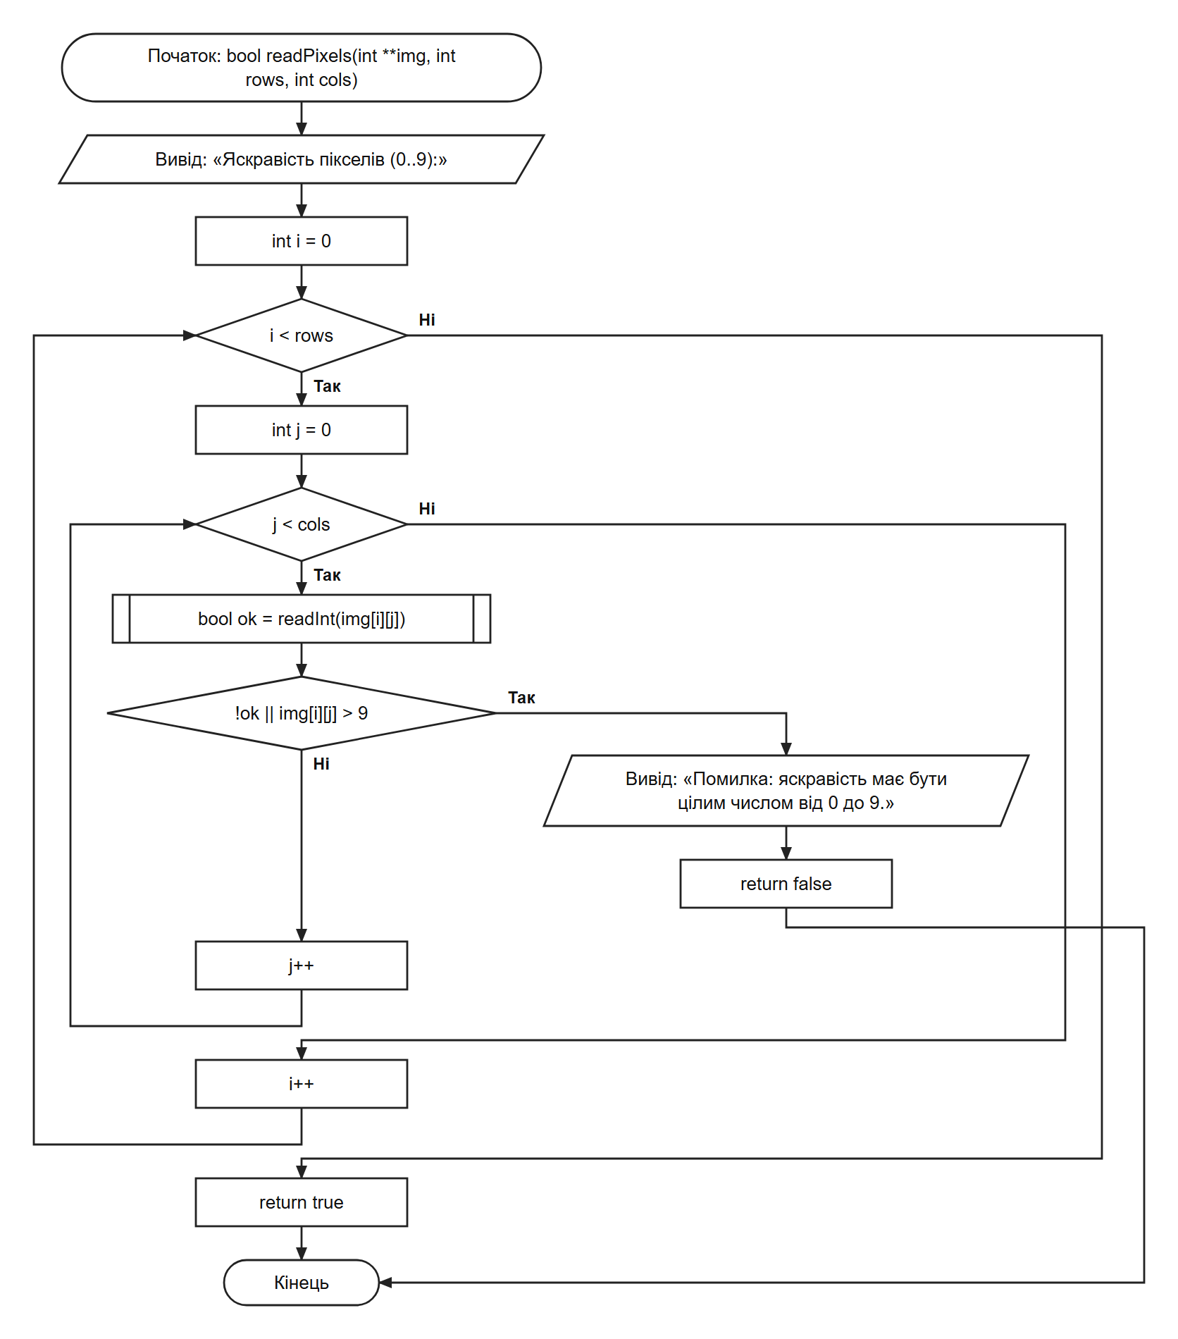
Рис 23. Блок-схема функції readPixels — введення яскравості пікселів (Class Practice Task)
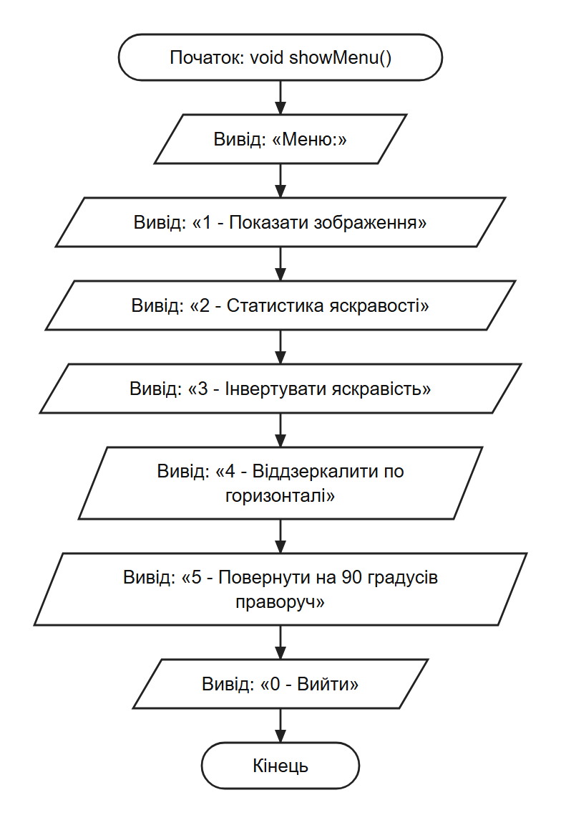
Рис 24. Блок-схема функції showMenu — друк меню (Class Practice Task)
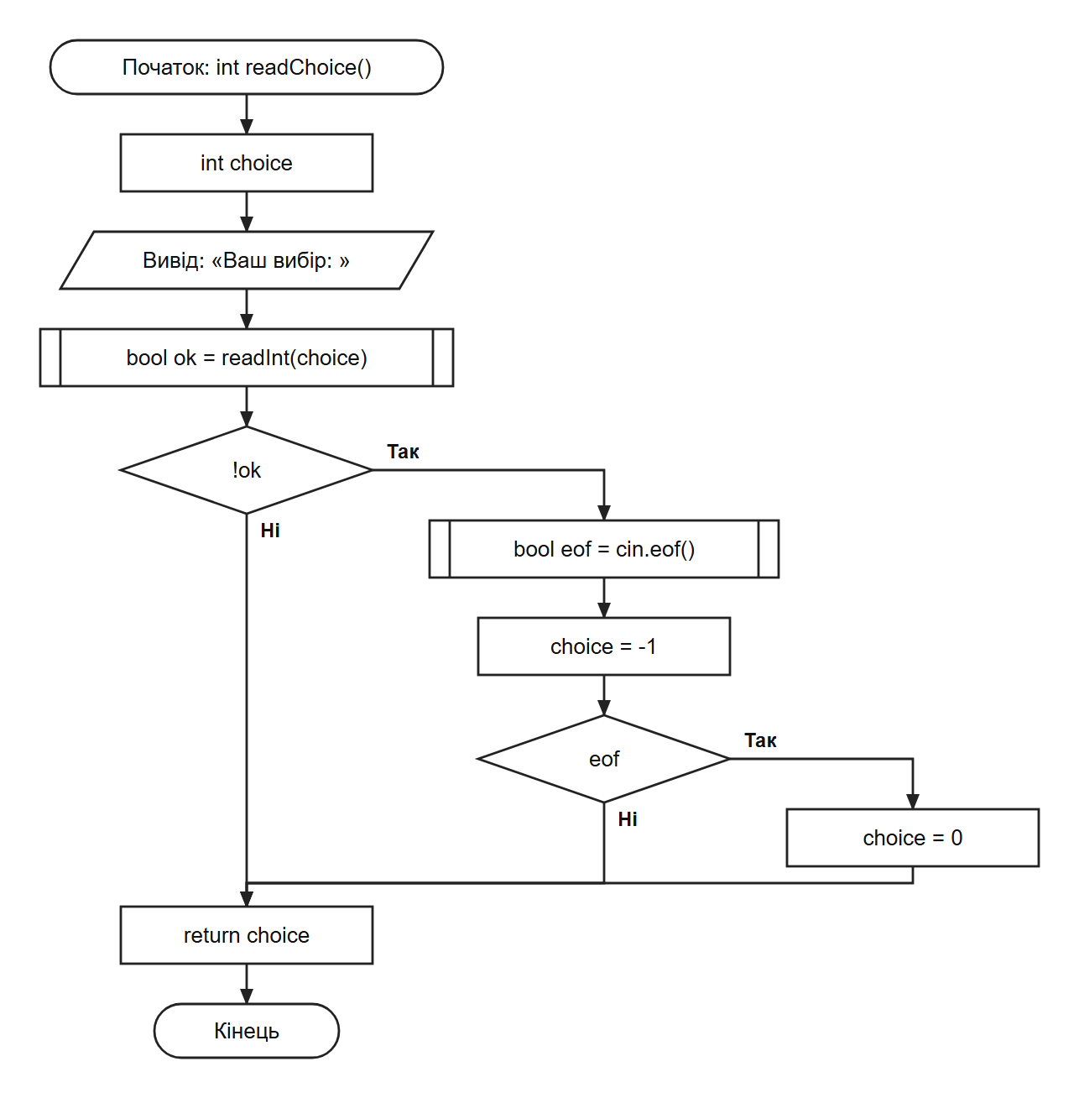
Рис 25. Блок-схема функції readChoice — введення пункту меню (Class Practice Task)
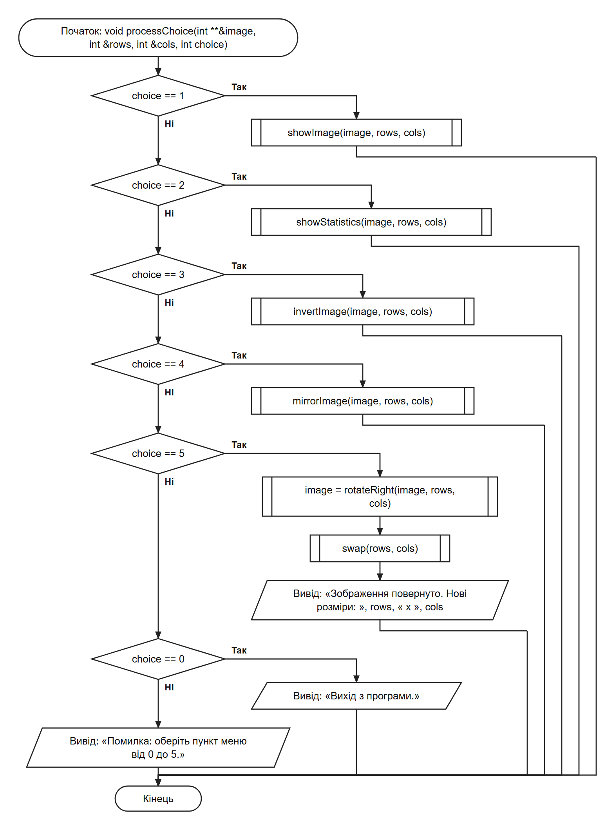
Рис 26. Блок-схема функції processChoice — виконання обраного пункту (Class Practice Task)
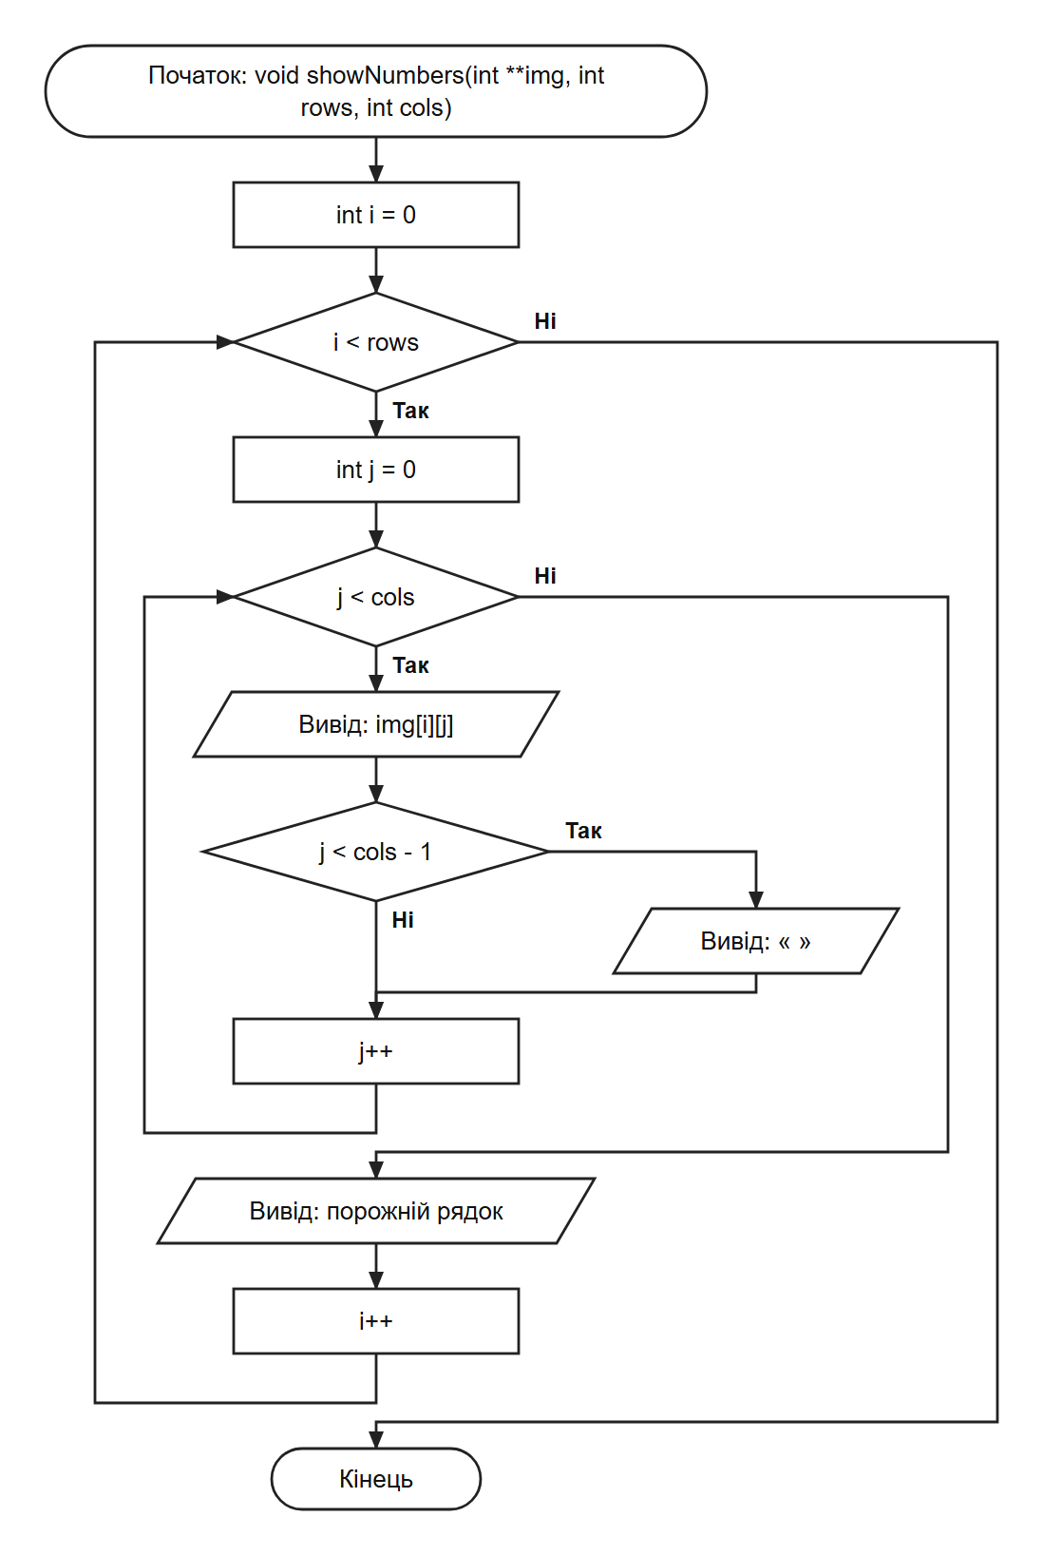
Рис 27. Блок-схема функції showNumbers — друк таблиці чисел (Class Practice Task)
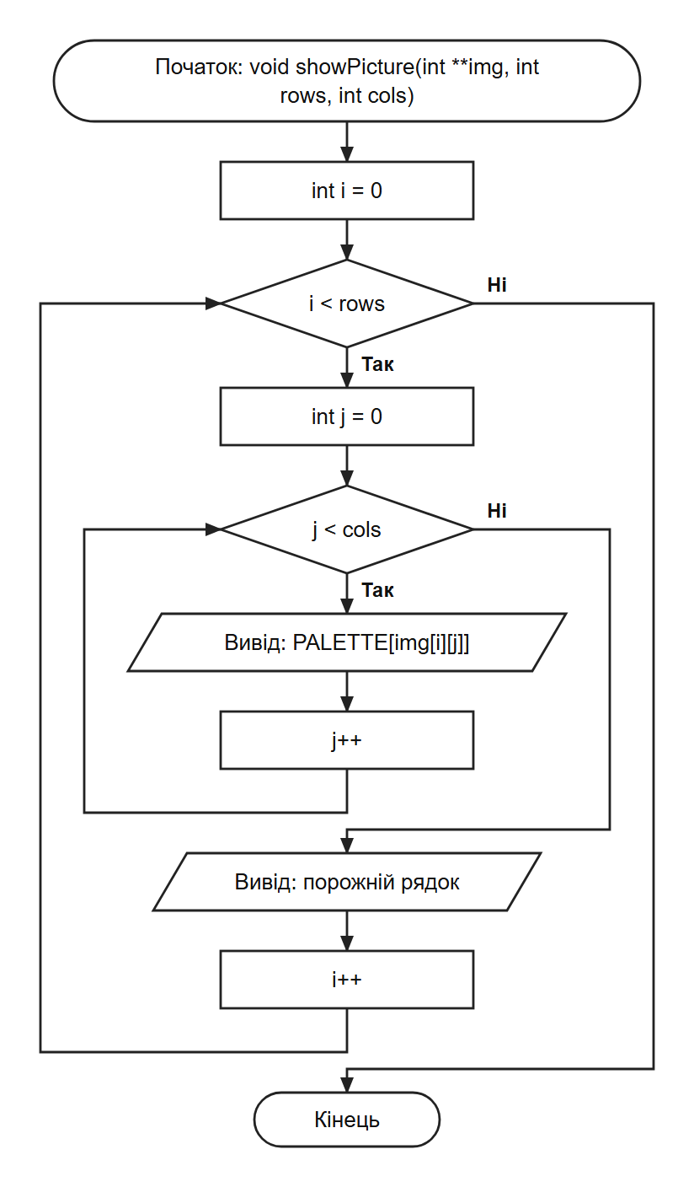
Рис 28. Блок-схема функції showPicture — друк малюнка символами палітри (Class Practice Task)
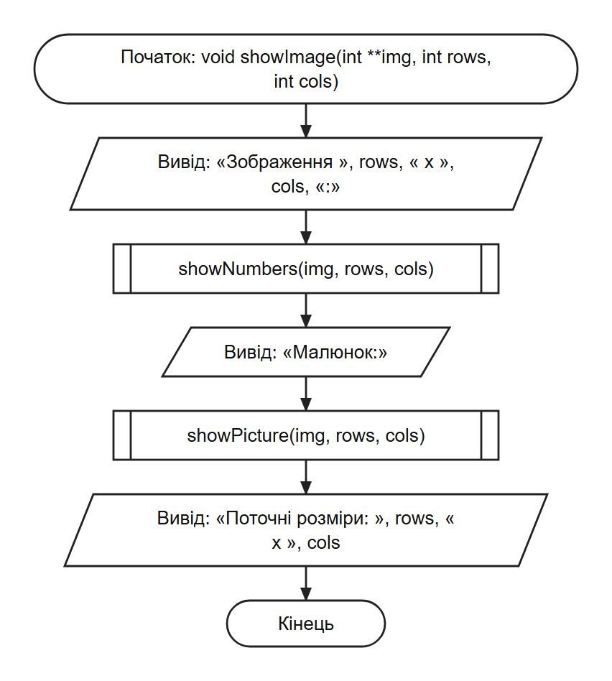
Рис 29. Блок-схема функції showImage — пункт меню 1 (Class Practice Task)
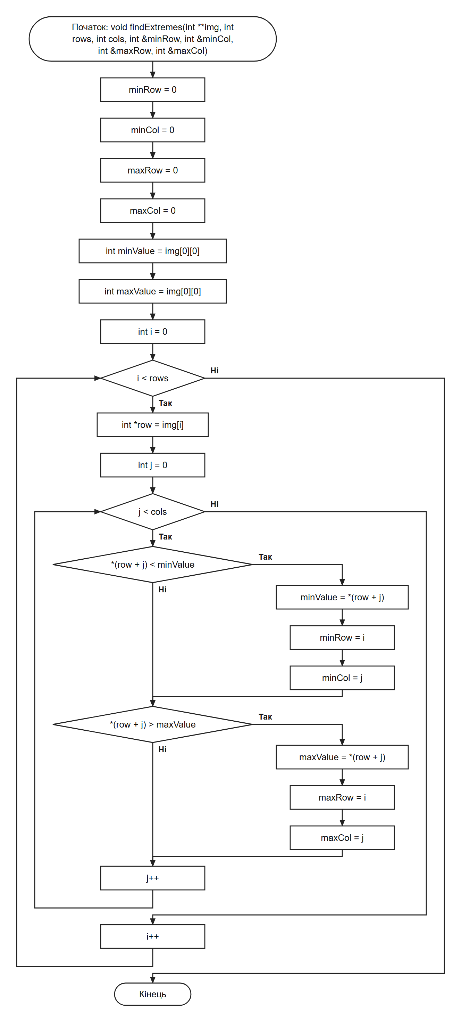
Рис 30. Блок-схема функції findExtremes — пошук найтемнішого й найсвітлішого пікселів (Class Practice Task)
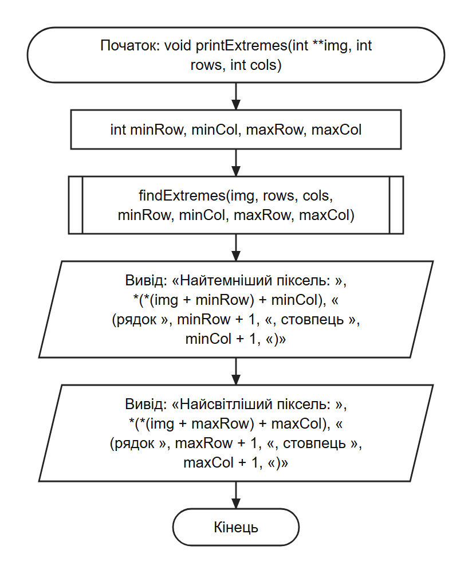
Рис 31. Блок-схема функції printExtremes — друк найтемнішого й найсвітлішого пікселів (Class Practice Task)
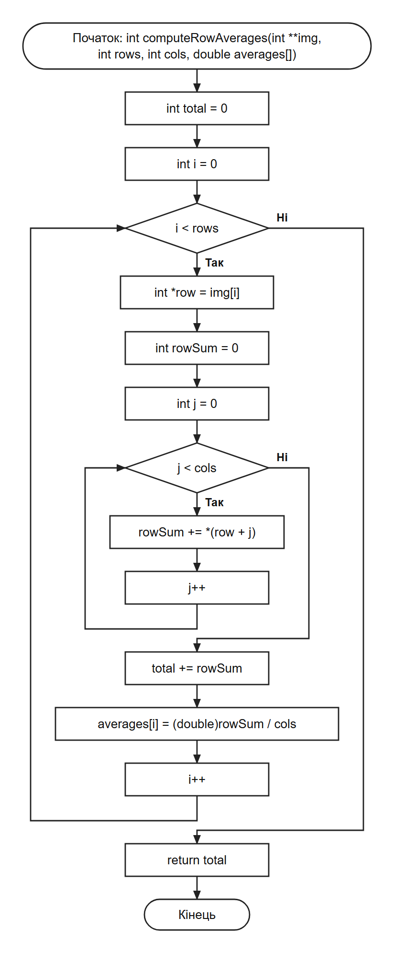
Рис 32. Блок-схема функції computeRowAverages — середні по рядках через вказівник (Class Practice Task)
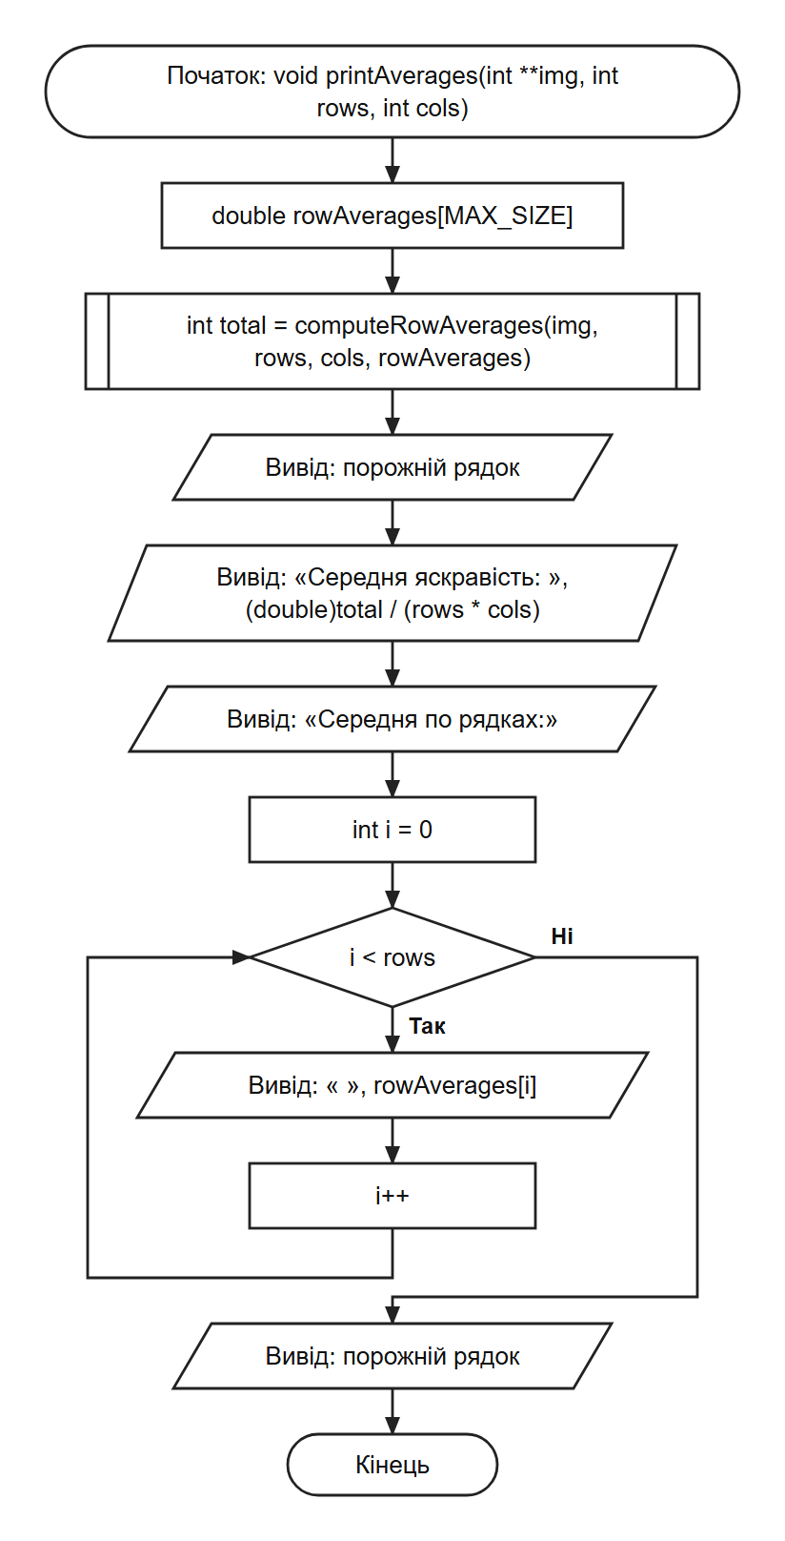
Рис 33. Блок-схема функції printAverages — друк середніх (Class Practice Task)
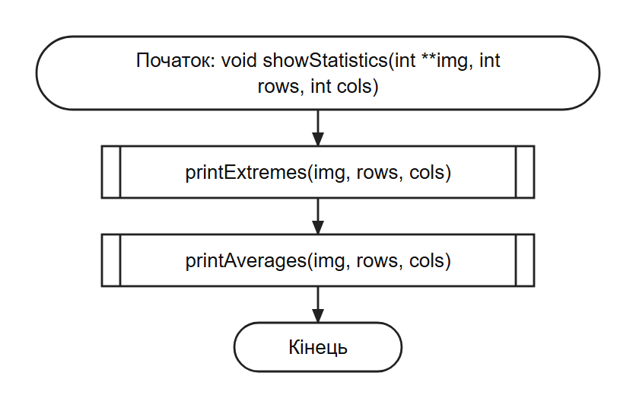
Рис 34. Блок-схема функції showStatistics — пункт меню 2 (Class Practice Task)
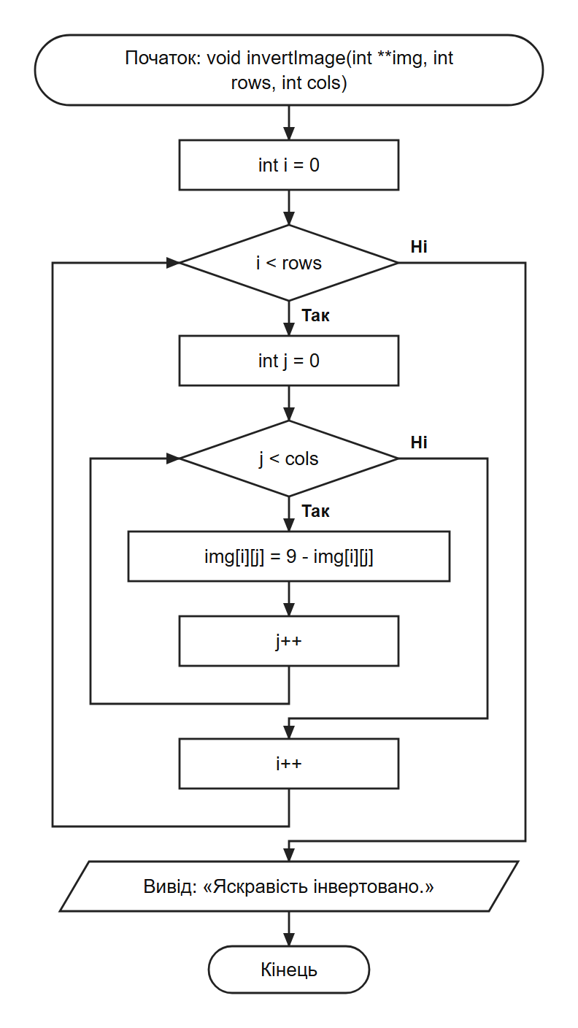
Рис 35. Блок-схема функції invertImage — пункт меню 3 (Class Practice Task)
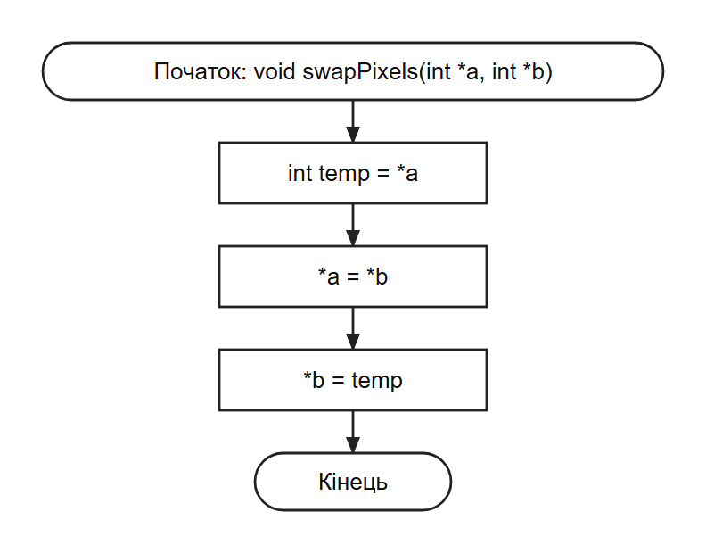
Рис 36. Блок-схема функції swapPixels — обмін двох пікселів за адресами (Class Practice Task)
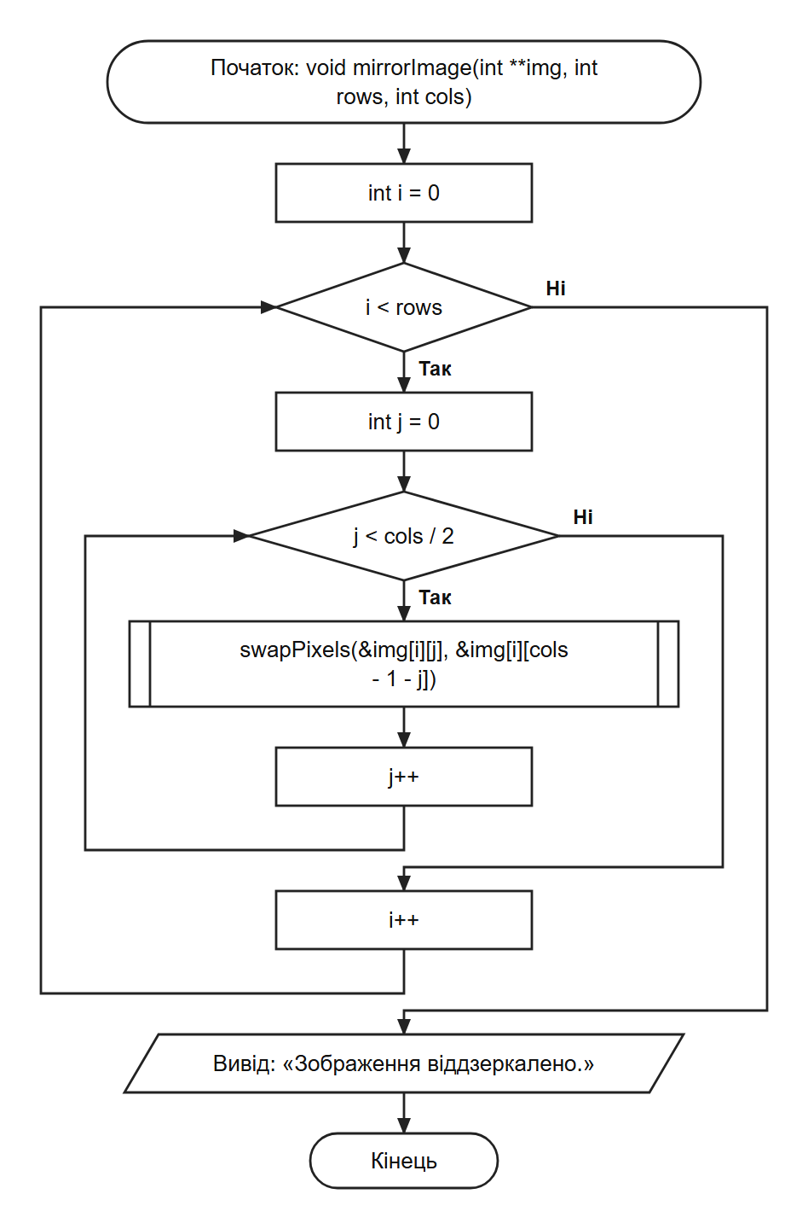
Рис 37. Блок-схема функції mirrorImage — пункт меню 4 (Class Practice Task)
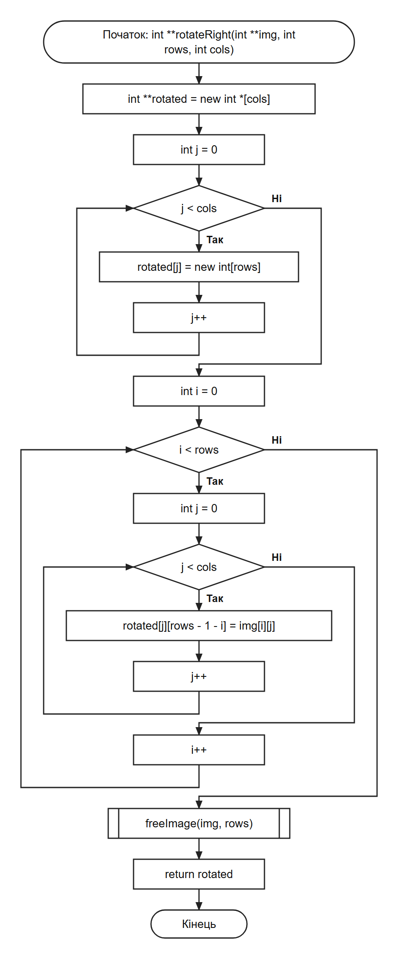
Рис 38. Блок-схема функції rotateRight — поворот на 90° праворуч з новим масивом (Class Practice Task)
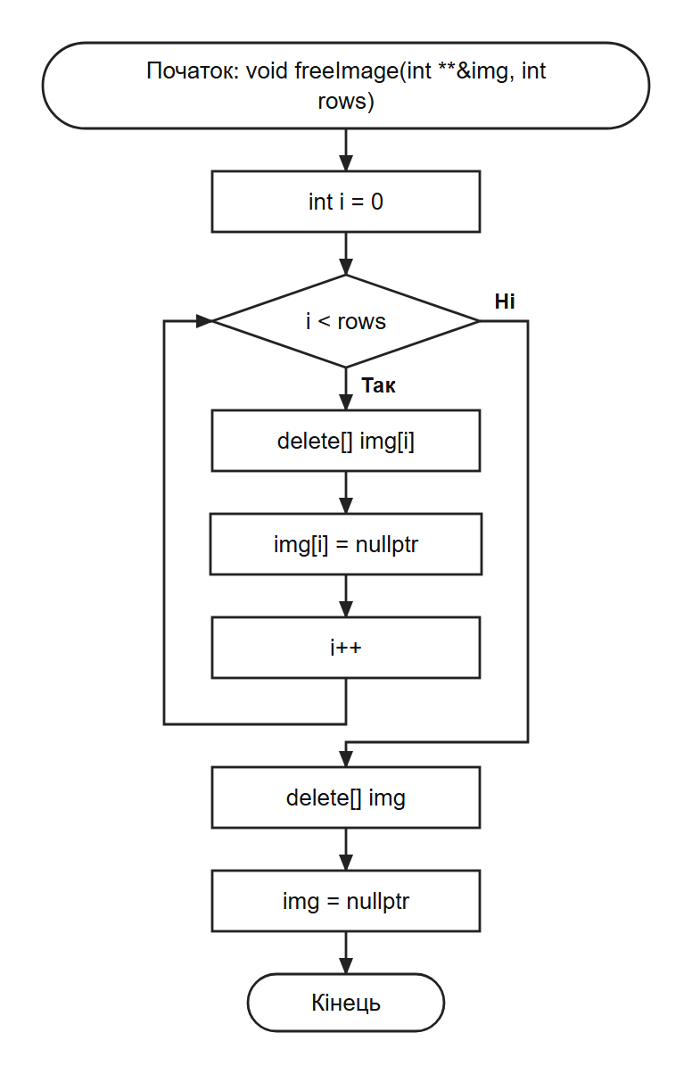
Рис 39. Блок-схема функції freeImage — звільнення пам'яті (Class Practice Task)
Планований час на реалізацію: 180 хв
Важливі деталі для врахування в імплементації: кожен пункт меню — окрема функція; у rotateRight пікселі спочатку переносяться в новий масив і лише потім звільняється старий; після звільнення вказівники обнуляються; усі вхідні дані перевіряються (розміри, діапазон яскравості, пункт меню, нечислові символи).
Програма №6 Self Practice Task — «Рядок з максимальною сумою»
Блок-схема:
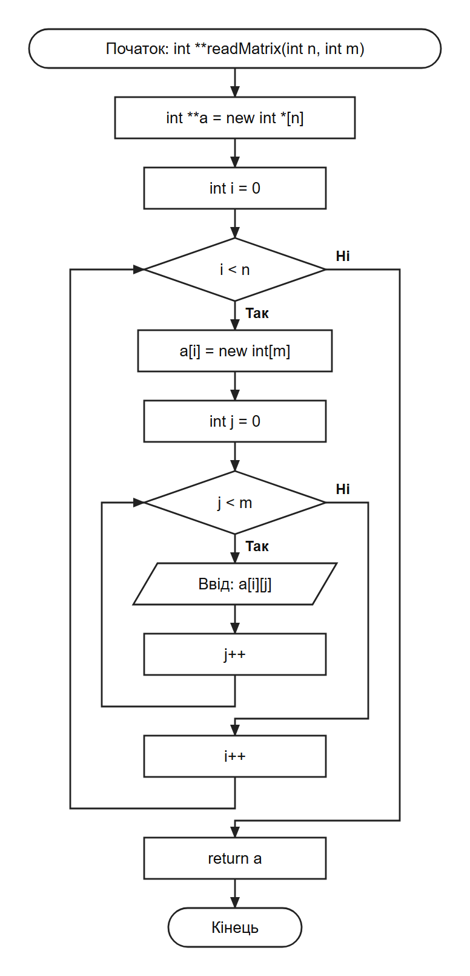
Рис 40. Блок-схема функції readMatrix — введення матриці в динамічний масив (Self Practice Task)
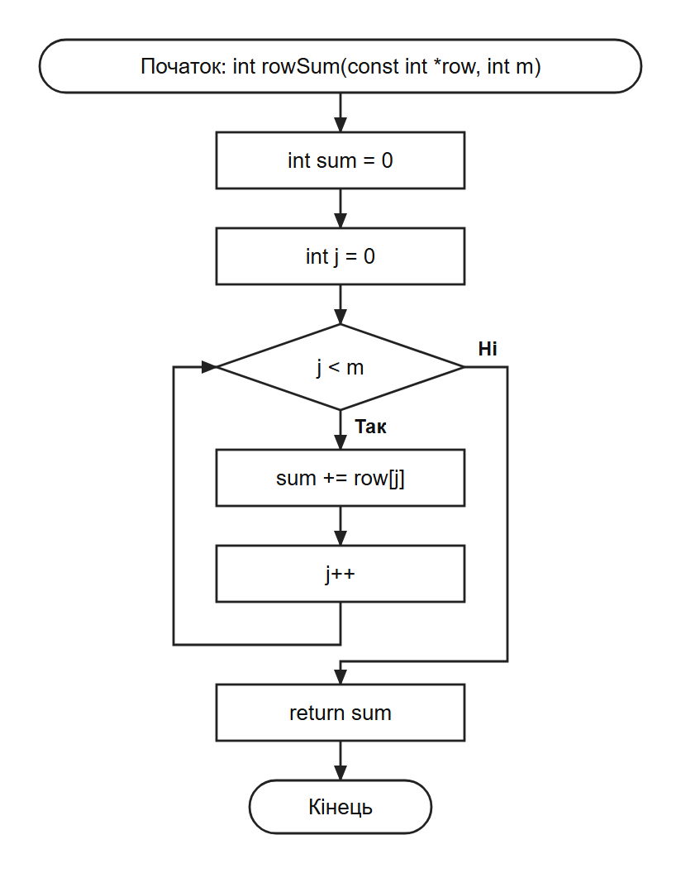
Рис 41. Блок-схема функції rowSum — сума елементів рядка (Self Practice Task)
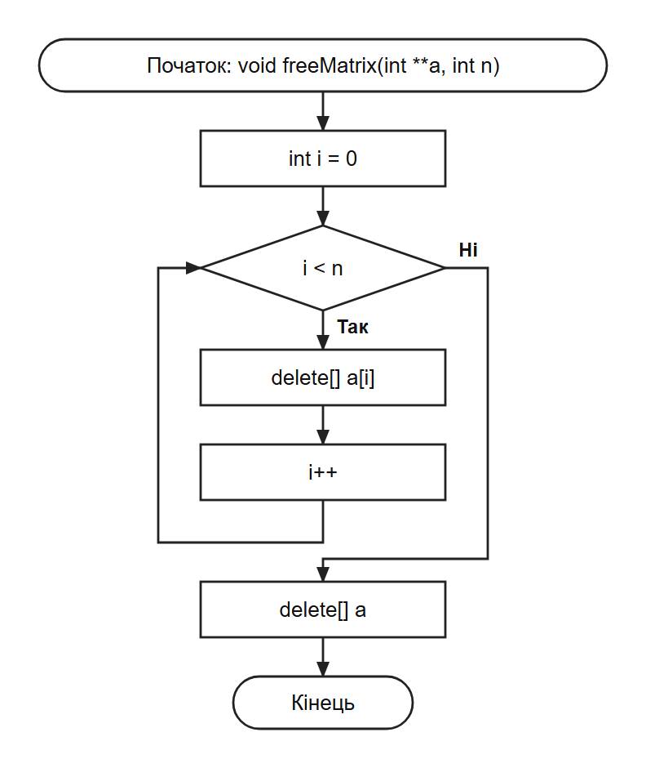
Рис 42. Блок-схема функції freeMatrix — звільнення пам'яті (Self Practice Task)
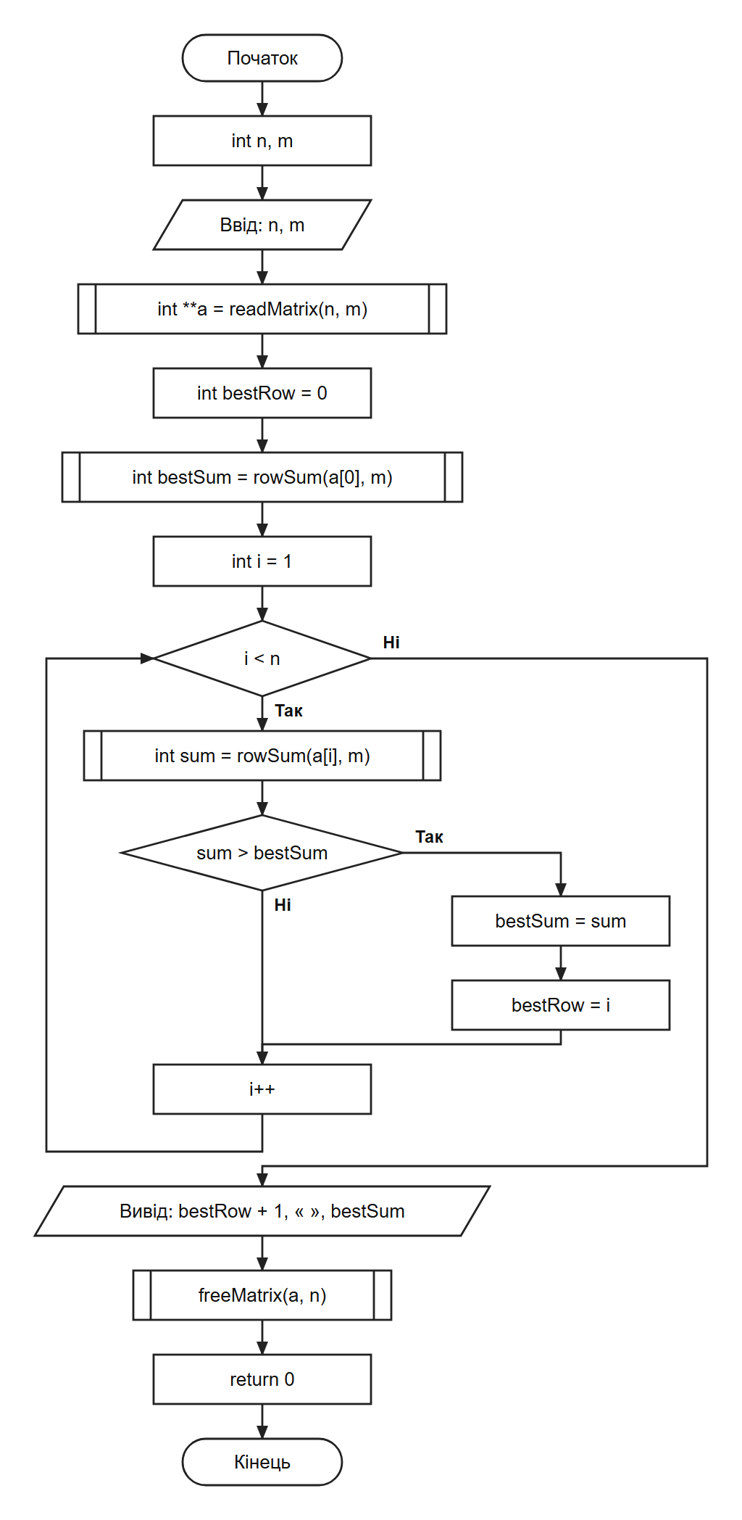
Рис 43. Блок-схема головної функції main (Self Practice Task)
Планований час на реалізацію: 40 хв
Важливі деталі для врахування в імплементації: рядок передається у функцію вказівником; при однакових сумах береться перший рядок (порівняння строге).

3. Конфігурація середовища до виконання завдань:
У межах цього епіку завдань з конфігурації середовища немає — нічого додатково не встановлювали.

4. Код програм:
Лабораторна робота №4 (варіант 18) — однонаправлене кільце на масиві
/*
* Лабораторна робота 4, варіант 18
* Ткач Артем
* ШІ-13
*
* Завдання: реалізувати з використанням масиву однонаправлене кільце
* (перегляд можливий зліва направо, від останнього елемента можна перейти
* до першого). Роздрукувати масив, починаючи з K-го елемента і до (K-1)-го,
* додати в кільце перший і останній елементи, знищити з кільця парні
* елементи, знову роздрукувати масив від K-го елемента до (K-1)-го.
*/

#include <iostream>
#include <string>
using namespace std;

const int MAX_N = 100;

// Зчитує ціле число (можливо від'ємне) як рядок, щоб відсікти зайві символи
bool readInt(int &value) {
string token;
cin >> token;
int len = token.length();
if (len == 0 || len > 9) {
return false;
}
int start = 0;
if (token[0] == '-') {
start = 1;
}
if (start == len) {
return false;
}
for (int i = start; i < len; i++) {
if (token[i] < '0' || token[i] > '9') {
return false;
}
}
value = stoi(token);
return true;
}

// Читає розмір кільця, його елементи та номер K з перевіркою введених даних
bool readRing(int a[], int &n, int &k) {
cout << "Кількість елементів кільця (1-" << MAX_N - 2 << "): ";
bool ok = readInt(n);
if (!ok || n < 1 || n > MAX_N - 2) {
cout << "Помилка: потрібне ціле число від 1 до " << MAX_N - 2 << "." << endl;
return false;
}
cout << "Елементи кільця: ";
for (int i = 0; i < n; i++) {
ok = readInt(a[i]);
if (!ok) {
cout << "Помилка: елемент має бути цілим числом." << endl;
return false;
}
}
cout << "Номер K початкового елемента (1-" << n << "): ";
ok = readInt(k);
if (!ok || k < 1 || k > n) {
cout << "Помилка: K має бути цілим числом від 1 до " << n << "." << endl;
return false;
}
return true;
}

// Друк кільця від K-го елемента по колу (зліва направо) до (K-1)-го
void printRing(const int a[], int n, int k) {
if (n == 0) {
cout << "Кільце порожнє." << endl;
return;
}
int start = (k - 1) % n;
for (int t = 0; t < n; t++) {
cout << a[(start + t) % n] << " ";
}
cout << endl;
}

// Додає нові елементи на початок і в кінець масиву
void addFirstAndLast(int a[], int &n, int first, int last) {
for (int i = n; i > 0; i--) {
a[i] = a[i - 1];
}
a[0] = first;
a[n + 1] = last;
n = n + 2;
}

// Знищує парні елементи, решту щільно зсуває вліво
void removeEven(int a[], int &n) {
int count = 0;
for (int i = 0; i < n; i++) {
if (a[i] % 2 != 0) {
a[count] = a[i];
count++;
}
}
n = count;
}

int main() {
int a[MAX_N];
int n, k, first, last;

bool ok = readRing(a, n, k);
if (!ok) {
return 0;
}

cout << "Кільце від K-го елемента: ";
printRing(a, n, k);

cout << "Новий перший та новий останній елементи: ";
bool okFirst = readInt(first);
bool okLast = readInt(last);
if (!okFirst || !okLast) {
cout << "Помилка: потрібні два цілих числа." << endl;
return 0;
}
addFirstAndLast(a, n, first, last);
cout << "Після додавання першого й останнього: ";
printRing(a, n, k);

removeEven(a, n);
cout << "Після знищення парних елементів: ";
printRing(a, n, k);

return 0;
}
Посилання на файл коду в пул реквесті: lab_4_task_1_variant_18_artem_tkach.cpp вставте посилання на файл у pull request
Лабораторна робота №5 (варіант 18) — перестановки рядків і стовпців
/*
* Лабораторна робота 5, варіант 18
* Ткач Артем
* ШІ-13
*
* Завдання: задано двовимірний масив N x N. Послідовно розглядаються
* квадратні підмасиви, правий верхній елемент яких лежить на бічній
* діагоналі. У кожному такому підмасиві є максимальний елемент. Шляхом
* перестановок рядків і стовпців (повністю) його треба перемістити в правий
* верхній кут підмасиву. Перевірити, чи вийшла на бічній діагоналі
* спадаюча послідовність елементів.
*/

#include <iostream>
#include <iomanip>
#include <string>
using namespace std;

const int MAX_N = 10;

// Зчитує ціле число (можливо від'ємне) як рядок, щоб відсікти зайві символи
bool readInt(int &value) {
string token;
cin >> token;
int len = token.length();
if (len == 0 || len > 9) {
return false;
}
int start = 0;
if (token[0] == '-') {
start = 1;
}
if (start == len) {
return false;
}
for (int i = start; i < len; i++) {
if (token[i] < '0' || token[i] > '9') {
return false;
}
}
value = stoi(token);
return true;
}

// Читає розмір матриці та її елементи з перевіркою введених даних
bool readMatrix(int a[MAX_N][MAX_N], int &n) {
cout << "Розмір матриці N (1-" << MAX_N << "): ";
bool ok = readInt(n);
if (!ok || n < 1 || n > MAX_N) {
cout << "Помилка: N має бути цілим числом від 1 до " << MAX_N << "." << endl;
return false;
}
cout << "Елементи матриці (" << n << " x " << n << "):" << endl;
for (int i = 0; i < n; i++) {
for (int j = 0; j < n; j++) {
ok = readInt(a[i][j]);
if (!ok) {
cout << "Помилка: елемент має бути цілим числом." << endl;
return false;
}
}
}
return true;
}

void printMatrix(int a[MAX_N][MAX_N], int n) {
for (int i = 0; i < n; i++) {
for (int j = 0; j < n; j++) {
cout << setw(5) << a[i][j];
}
cout << endl;
}
}

// Максимум підмасиву: рядки step..n-1, стовпці 0..n-1-step
void findMax(int a[MAX_N][MAX_N], int n, int step, int &maxRow, int &maxCol) {
maxRow = step;
maxCol = 0;
for (int i = step; i < n; i++) {
for (int j = 0; j <= n - 1 - step; j++) {
if (a[i][j] > a[maxRow][maxCol]) {
maxRow = i;
maxCol = j;
}
}
}
}

void swapRows(int a[MAX_N][MAX_N], int n, int r1, int r2) {
for (int j = 0; j < n; j++) {
int temp = a[r1][j];
a[r1][j] = a[r2][j];
a[r2][j] = temp;
}
}

void swapColumns(int a[MAX_N][MAX_N], int n, int c1, int c2) {
for (int i = 0; i < n; i++) {
int temp = a[i][c1];
a[i][c1] = a[i][c2];
a[i][c2] = temp;
}
}

// Чи спадає послідовність на бічній діагоналі (згори донизу)
bool isDiagonalDecreasing(int a[MAX_N][MAX_N], int n) {
for (int i = 0; i < n - 1; i++) {
if (a[i][n - 1 - i] <= a[i + 1][n - 2 - i]) {
return false;
}
}
return true;
}

// Для кожного підмасиву на бічній діагоналі переносить його максимум у правий верхній кут
void moveMaximums(int a[MAX_N][MAX_N], int n) {
for (int step = 0; step < n; step++) {
int maxRow, maxCol;
findMax(a, n, step, maxRow, maxCol);
swapRows(a, n, step, maxRow);
swapColumns(a, n, maxCol, n - 1 - step);
}
}

void printDiagonal(int a[MAX_N][MAX_N], int n) {
cout << "Бічна діагональ:";
for (int i = 0; i < n; i++) {
cout << " " << a[i][n - 1 - i];
}
cout << endl;
}

int main() {
int a[MAX_N][MAX_N];
int n;

bool ok = readMatrix(a, n);
if (!ok) {
return 0;
}

cout << "Початкова матриця:" << endl;
printMatrix(a, n);

moveMaximums(a, n);

cout << "Матриця після перестановок:" << endl;
printMatrix(a, n);
printDiagonal(a, n);

bool decreasing = isDiagonalDecreasing(a, n);
if (decreasing) {
cout << "Послідовність на бічній діагоналі спадаюча." << endl;
} else {
cout << "Послідовність на бічній діагоналі не є спадаючою." << endl;
}
return 0;
}
Посилання на файл коду в пул реквесті: lab_5_task_1_variant_18_artem_tkach.cpp вставте посилання на файл у pull request
Algotester Lab 2 (варіант 2) — «Lab 2v2»
/*
* Algotester, Лабораторна робота №2, варіант 2 - "Lab 2v2"
* Ткач Артем
* ШІ-13
*
* Умова: є масив r розміром N та три цілих числа a, b, c. Спочатку з масиву
* видаляються всі елементи, що дорівнюють a, b або c. Після цього масив
* перетворюється на масив сум сусідніх елементів нового масиву
* (розмір Nnew - 1) і виводиться на екран.
*
* Вивід: у першому рядку M - кількість чисел у масиві сум, у наступному
* рядку - самі суми.
*
* Пам'ять під масив виділяється динамічно (new / delete[]), бо розмір N
* відомий лише під час виконання програми.
*/

#include <iostream>

// Залишає в масиві лише елементи, що не дорівнюють a, b, c; повертає нову довжину
int removeValues(int r[], int n, int a, int b, int c) {
int newSize = 0;
for (int i = 0; i < n; i++) {
if (r[i] != a && r[i] != b && r[i] != c) {
r[newSize] = r[i];
newSize++;
}
}
return newSize;
}

int main() {
int n;
std::cin >> n;

int *r = new int[n];
for (int i = 0; i < n; i++) {
std::cin >> r[i];
}

int a, b, c;
std::cin >> a >> b >> c;

int newSize = removeValues(r, n, a, b, c);

// Масив сум сусідніх елементів має розмір newSize - 1 (або 0, якщо
// після видалення лишилось менше двох елементів).
int m = 0;
if (newSize > 1) {
m = newSize - 1;
}

std::cout << m << "
";
for (int i = 0; i < m; i++) {
std::cout << r[i] + r[i + 1] << " ";
}
std::cout << "
";

delete[] r;
return 0;
}
Посилання на файл коду в пул реквесті: algotester_task_2_variant_2_artem_tkach.cpp вставте посилання на файл у pull request
Algotester Lab 3 (варіант 2) — «Lab 3v3»
/*
* Algotester, Лабораторна робота №3, варіант 2 - "Lab 3v3"
* Ткач Артем
* ШІ-13
*
* Умова: дано стрічку s. Потрібно стиснути її: якщо якась буква іде більше
* одного разу підряд, замінити її на букву + кількість входжень підряд.
*
* Приклад: AAAABBBCQQQQ -> A4B3CQ4, AA -> A2.
*
* Довжина стрічки до 10^5, тому читаємо її цілком через std::string.
*/

#include <iostream>
#include <string>

int main() {
std::string s;
std::cin >> s;

std::string result = "";
int i = 0;
int len = s.length();

while (i < len) {
// Рахуємо, скільки разів поспіль повторюється поточна буква.
int j = i;
while (j < len && s[j] == s[i]) {
j++;
}
int count = j - i;

result += s[i];
if (count > 1) {
result += std::to_string(count);
}
i = j;
}

std::cout << result << "
";
return 0;
}
Посилання на файл коду в пул реквесті: algotester_task_3_variant_2_artem_tkach.cpp вставте посилання на файл у pull request
Class Practice Task — «Редактор монохромного зображення»
/*
* Практична робота: Редактор монохромного зображення
* Ткач Артем
* ШІ-13
*/

#include <iostream>
#include <iomanip>
#include <string>
using namespace std;

const int MAX_SIZE = 20;
const char PALETTE[] = " .:-=+*#%@";

// Зчитує невід'ємне ціле число як рядок, щоб відсікти нечислові символи
bool readInt(int &value) {
string token;
cin >> token;
int len = token.length();
if (len == 0 || len > 9) {
return false;
}
for (int i = 0; i < len; i++) {
if (token[i] < '0' || token[i] > '9') {
return false;
}
}
value = stoi(token);
return true;
}

// Звільняє кожен рядок, потім масив вказівників, і обнуляє вказівник
void freeImage(int **&img, int rows) {
for (int i = 0; i < rows; i++) {
delete[] img[i];
img[i] = nullptr;
}
delete[] img;
img = nullptr;
}

// Читає та перевіряє висоту або ширину зображення
bool readSize(const char *name, int &value) {
cout << name << " зображення (1-" << MAX_SIZE << "): ";
bool ok = readInt(value);
if (!ok || value < 1 || value > MAX_SIZE) {
cout << "Помилка: " << name << " має бути цілим числом від 1 до " << MAX_SIZE << "." << endl;
return false;
}
return true;
}

// Виділяє динамічний двовимірний масив rows x cols
int **createImage(int rows, int cols) {
int **img = new int *[rows];
for (int i = 0; i < rows; i++) {
img[i] = new int[cols];
}
return img;
}

// Читає яскравість усіх пікселів і перевіряє діапазон 0..9
bool readPixels(int **img, int rows, int cols) {
cout << "Яскравість пікселів (0..9):" << endl;
for (int i = 0; i < rows; i++) {
for (int j = 0; j < cols; j++) {
bool ok = readInt(img[i][j]);
if (!ok || img[i][j] > 9) {
cout << "Помилка: яскравість має бути цілим числом від 0 до 9." << endl;
return false;
}
}
}
return true;
}

void showMenu() {
cout << endl << "Меню:" << endl;
cout << "1 - Показати зображення" << endl;
cout << "2 - Статистика яскравості" << endl;
cout << "3 - Інвертувати яскравість" << endl;
cout << "4 - Віддзеркалити по горизонталі" << endl;
cout << "5 - Повернути на 90 градусів праворуч" << endl;
cout << "0 - Вийти" << endl;
}

// Читає пункт меню; при помилці повертає -1, а при кінці вводу - 0
int readChoice() {
int choice;
cout << "Ваш вибір: ";
bool ok = readInt(choice);
if (!ok) {
bool eof = cin.eof();
choice = -1;
if (eof) {
choice = 0;
}
}
return choice;
}

void showNumbers(int **img, int rows, int cols) {
for (int i = 0; i < rows; i++) {
for (int j = 0; j < cols; j++) {
cout << img[i][j];
if (j < cols - 1) {
cout << " ";
}
}
cout << endl;
}
}

void showPicture(int **img, int rows, int cols) {
for (int i = 0; i < rows; i++) {
for (int j = 0; j < cols; j++) {
cout << PALETTE[img[i][j]];
}
cout << endl;
}
}

void showImage(int **img, int rows, int cols) {
cout << "Зображення " << rows << " x " << cols << ":" << endl;
showNumbers(img, rows, cols);
cout << endl << "Малюнок:" << endl;
showPicture(img, rows, cols);
cout << "Поточні розміри: " << rows << " x " << cols << endl;
}

// Координати найтемнішого й найсвітлішого пікселів повертаються через посилання
void findExtremes(int **img, int rows, int cols, int &minRow, int &minCol, int &maxRow, int &maxCol) {
minRow = 0;
minCol = 0;
maxRow = 0;
maxCol = 0;
int minValue = img[0][0];
int maxValue = img[0][0];
for (int i = 0; i < rows; i++) {
int *row = img[i];
for (int j = 0; j < cols; j++) {
if (*(row + j) < minValue) {
minValue = *(row + j);
minRow = i;
minCol = j;
}
if (*(row + j) > maxValue) {
maxValue = *(row + j);
maxRow = i;
maxCol = j;
}
}
}
}

void printExtremes(int **img, int rows, int cols) {
int minRow, minCol, maxRow, maxCol;
findExtremes(img, rows, cols, minRow, minCol, maxRow, maxCol);
cout << "Найтемніший піксель: " << *(*(img + minRow) + minCol) << " (рядок " << minRow + 1 << ", стовпець " << minCol + 1 << ")" << endl;
cout << "Найсвітліший піксель: " << *(*(img + maxRow) + maxCol) << " (рядок " << maxRow + 1 << ", стовпець " << maxCol + 1 << ")" << endl;
}

// Заповнює середні по рядках (обхід рядка через вказівник), повертає суму всіх пікселів
int computeRowAverages(int **img, int rows, int cols, double averages[]) {
int total = 0;
for (int i = 0; i < rows; i++) {
int *row = img[i];
int rowSum = 0;
for (int j = 0; j < cols; j++) {
rowSum += *(row + j);
}
total += rowSum;
averages[i] = (double)rowSum / cols;
}
return total;
}

void printAverages(int **img, int rows, int cols) {
double rowAverages[MAX_SIZE];
int total = computeRowAverages(img, rows, cols, rowAverages);
cout << fixed << setprecision(2);
cout << "Середня яскравість: " << (double)total / (rows * cols) << endl;
cout << setprecision(1) << "Середня по рядках:";
for (int i = 0; i < rows; i++) {
cout << " " << rowAverages[i];
}
cout << endl;
}

void showStatistics(int **img, int rows, int cols) {
printExtremes(img, rows, cols);
printAverages(img, rows, cols);
}

void invertImage(int **img, int rows, int cols) {
for (int i = 0; i < rows; i++) {
for (int j = 0; j < cols; j++) {
img[i][j] = 9 - img[i][j];
}
}
cout << "Яскравість інвертовано." << endl;
}

void swapPixels(int *a, int *b) {
int temp = *a;
*a = *b;
*b = temp;
}

void mirrorImage(int **img, int rows, int cols) {
for (int i = 0; i < rows; i++) {
for (int j = 0; j < cols / 2; j++) {
swapPixels(&img[i][j], &img[i][cols - 1 - j]);
}
}
cout << "Зображення віддзеркалено." << endl;
}

// Створює новий масив cols x rows, переносить пікселі й лише потім звільняє старий
int **rotateRight(int **img, int rows, int cols) {
int **rotated = new int *[cols];
for (int j = 0; j < cols; j++) {
rotated[j] = new int[rows];
}
for (int i = 0; i < rows; i++) {
for (int j = 0; j < cols; j++) {
rotated[j][rows - 1 - i] = img[i][j];
}
}
freeImage(img, rows);
return rotated;
}

// Виконує операцію, обрану в меню
void processChoice(int **&image, int &rows, int &cols, int choice) {
if (choice == 1) {
showImage(image, rows, cols);
} else if (choice == 2) {
showStatistics(image, rows, cols);
} else if (choice == 3) {
invertImage(image, rows, cols);
} else if (choice == 4) {
mirrorImage(image, rows, cols);
} else if (choice == 5) {
image = rotateRight(image, rows, cols);
swap(rows, cols);
cout << "Зображення повернуто. Нові розміри: " << rows << " x " << cols << endl;
} else if (choice == 0) {
cout << "Вихід з програми." << endl;
} else {
cout << "Помилка: оберіть пункт меню від 0 до 5." << endl;
}
}

int main() {
int rows, cols;
bool ok = readSize("Висота", rows);
if (!ok) {
return 0;
}
ok = readSize("Ширина", cols);
if (!ok) {
return 0;
}

int **image = createImage(rows, cols);
ok = readPixels(image, rows, cols);
if (!ok) {
freeImage(image, rows);
return 0;
}

int choice;
do {
showMenu();
choice = readChoice();
processChoice(image, rows, cols, choice);
} while (choice != 0);

freeImage(image, rows);
return 0;
}
Посилання на файл коду в пул реквесті: practice_task_1_artem_tkach.cpp вставте посилання на файл у pull request
Self Practice Task — «Рядок з максимальною сумою»
/*
* Self practice (Algotester-стиль) - "Рядок з максимальною сумою"
* Ткач Артем
* ШІ-13
*
* Умова: задано матрицю з N рядків та M стовпців цілих чисел. Знайти рядок,
* у якому сума елементів максимальна. Якщо таких рядків кілька, вивести
* перший із них.
*
* Input: у першому рядку N і M (1 <= N, M <= 1000), далі N рядків по M цілих чисел.
* Output: номер рядка (з 1) і сума його елементів через пробіл.
*
* Приклад: 3 3 -> 3 24
* 1 2 3
* 4 5 6
* 7 8 9
*
* Тема епіку: двовимірні динамічні масиви (int **), вказівники, new / delete[].
*/

#include <iostream>

// Зчитує матрицю n x m у динамічний двовимірний масив
int **readMatrix(int n, int m) {
int **a = new int *[n];
for (int i = 0; i < n; i++) {
a[i] = new int[m];
for (int j = 0; j < m; j++) {
std::cin >> a[i][j];
}
}
return a;
}

// Сума елементів одного рядка (рядок передається вказівником)
int rowSum(const int *row, int m) {
int sum = 0;
for (int j = 0; j < m; j++) {
sum += row[j];
}
return sum;
}

// Звільняє кожен рядок, потім масив вказівників
void freeMatrix(int **a, int n) {
for (int i = 0; i < n; i++) {
delete[] a[i];
}
delete[] a;
}

int main() {
int n, m;
std::cin >> n >> m;

int **a = readMatrix(n, m);

int bestRow = 0;
int bestSum = rowSum(a[0], m);
for (int i = 1; i < n; i++) {
int sum = rowSum(a[i], m);
if (sum > bestSum) {
bestSum = sum;
bestRow = i;
}
}

std::cout << bestRow + 1 << " " << bestSum << "
";

freeMatrix(a, n);
return 0;
}
Посилання на файл коду в пул реквесті: self_practice_algotester_task_1_artem_tkach.cpp вставте посилання на файл у pull request

5. Результати виконання завдань, тестування та фактично затрачений час:
Лабораторна робота №4 (варіант 18) — однонаправлене кільце на масиві
Тест 1. Загальний випадок: 6 елементів, K = 3, нові перший і останній елементи 10 та 20. Кільце від K-го елемента охоплює всі 6 елементів по колу; після додавання й видалення парних лишаються непарні.
Вхідні дані: 6 ⏎ 1 2 3 4 5 6 ⏎ 3 ⏎ 10 20
Вивід програми:
Кількість елементів кільця (1-98): Елементи кільця: Номер K початкового елемента (1-6): Кільце від K-го елемента: 3 4 5 6 1 2
Новий перший та новий останній елементи: Після додавання першого й останнього: 2 3 4 5 6 20 10 1
Після знищення парних елементів: 5 1 3

ВСТАВТЕ СКРІНШОТ ВИКОНАННЯ ПРОГРАМИ В КОНСОЛІ (замініть цей рядок)
Рис 44. Виконання Лабораторної роботи №4. Тест 1
Тест 2. Парних елементів немає: 3 елементи, K = 1, нові елементи 4 та 8 (парні, тому після знищення лишаються початкові).
Вхідні дані: 3 ⏎ 2 7 9 ⏎ 1 ⏎ 4 8
Вивід програми:
Кількість елементів кільця (1-98): Елементи кільця: Номер K початкового елемента (1-3): Кільце від K-го елемента: 2 7 9
Новий перший та новий останній елементи: Після додавання першого й останнього: 4 2 7 9 8
Після знищення парних елементів: 7 9

Тест 3. Усі елементи парні: кільце після знищення стає порожнім.
Вхідні дані: 3 ⏎ 2 4 6 ⏎ 2 ⏎ 8 10
Вивід програми:
Кількість елементів кільця (1-98): Елементи кільця: Номер K початкового елемента (1-3): Кільце від K-го елемента: 4 6 2
Новий перший та новий останній елементи: Після додавання першого й останнього: 2 4 6 10 8
Після знищення парних елементів: Кільце порожнє.

Тест 4. Некоректні дані: розмір 0.
Вхідні дані: 0
Вивід програми:
Кількість елементів кільця (1-98): Помилка: потрібне ціле число від 1 до 98.

Тест 5. Некоректні дані: нечисловий елемент.
Вхідні дані: 3 ⏎ 1 x 3
Вивід програми:
Кількість елементів кільця (1-98): Елементи кільця: Помилка: елемент має бути цілим числом.

Тест 6. Некоректні дані: K більше за розмір кільця.
Вхідні дані: 3 ⏎ 1 2 3 ⏎ 5
Вивід програми:
Кількість елементів кільця (1-98): Елементи кільця: Номер K початкового елемента (1-3): Помилка: K має бути цілим числом від 1 до 3.

ВСТАВТЕ СКРІНШОТ ВИКОНАННЯ ПРОГРАМИ В КОНСОЛІ (замініть цей рядок)
Рис 45. Виконання Лабораторної роботи №4. Тести 2–6
Час затрачений на виконання завдання: __ хв
Лабораторна робота №5 (варіант 18) — перестановки рядків і стовпців
Тест 1. Матриця 4 × 4 з числами 1…16: максимум кожного підмасиву переміщується в його правий верхній кут, діагональ 16, 11, 6, 1 спадає.
Вхідні дані: 4 ⏎ 1 2 3 4 ⏎ 5 6 7 8 ⏎ 9 10 11 12 ⏎ 13 14 15 16
Вивід програми:
Розмір матриці N (1-10): Елементи матриці (4 x 4):
Початкова матриця:
1 2 3 4
5 6 7 8
9 10 11 12
13 14 15 16
Матриця після перестановок:
13 14 15 16
9 10 11 12
5 6 7 8
1 2 3 4
Бічна діагональ: 16 11 6 1
Послідовність на бічній діагоналі спадаюча.

ВСТАВТЕ СКРІНШОТ ВИКОНАННЯ ПРОГРАМИ В КОНСОЛІ (замініть цей рядок)
Рис 46. Виконання Лабораторної роботи №5. Тест 1
Тест 2. Усі елементи однакові: діагональ не є строго спадаючою.
Вхідні дані: 3 ⏎ 5 5 5 ⏎ 5 5 5 ⏎ 5 5 5
Вивід програми:
Розмір матриці N (1-10): Елементи матриці (3 x 3):
Початкова матриця:
5 5 5
5 5 5
5 5 5
Матриця після перестановок:
5 5 5
5 5 5
5 5 5
Бічна діагональ: 5 5 5
Послідовність на бічній діагоналі не є спадаючою.

Тест 3. Матриця 1 × 1.
Вхідні дані: 1 ⏎ 7
Вивід програми:
Розмір матриці N (1-10): Елементи матриці (1 x 1):
Початкова матриця:
7
Матриця після перестановок:
7
Бічна діагональ: 7
Послідовність на бічній діагоналі спадаюча.

Тест 4. Довільна матриця 3 × 3.
Вхідні дані: 3 ⏎ 2 9 4 ⏎ 7 1 8 ⏎ 3 6 5
Вивід програми:
Розмір матриці N (1-10): Елементи матриці (3 x 3):
Початкова матриця:
2 9 4
7 1 8
3 6 5
Матриця після перестановок:
2 4 9
7 8 1
3 5 6
Бічна діагональ: 9 8 3
Послідовність на бічній діагоналі спадаюча.

Тест 5. Некоректні дані: N = 11.
Вхідні дані: 11
Вивід програми:
Розмір матриці N (1-10): Помилка: N має бути цілим числом від 1 до 10.

Тест 6. Некоректні дані: нечисловий елемент.
Вхідні дані: 2 ⏎ 1 a
Вивід програми:
Розмір матриці N (1-10): Елементи матриці (2 x 2):
Помилка: елемент має бути цілим числом.

ВСТАВТЕ СКРІНШОТ ВИКОНАННЯ ПРОГРАМИ В КОНСОЛІ (замініть цей рядок)
Рис 47. Виконання Лабораторної роботи №5. Тести 2–6
Час затрачений на виконання завдання: __ хв
Algotester Lab 2 (варіант 2) — «Lab 2v2»
Тест 1. Видалення чисел 2, 4, 9 з масиву 1 2 3 4 5: лишається 1 3 5, суми 4 і 8.
Вхідні дані: 5 ⏎ 1 2 3 4 5 ⏎ 2 4 9
Вивід програми:
2
4 8

Тест 2. Після видалення лишається один елемент: виводиться 0 і порожній рядок.
Вхідні дані: 4 ⏎ 1 1 1 2 ⏎ 1 5 6
Вивід програми:
0

Тест 3. Видаляються всі входження числа (5 зустрічається двічі).
Вхідні дані: 6 ⏎ 1 5 5 2 8 9 ⏎ 5 0 0
Вивід програми:
3
3 10 17

ВСТАВТЕ СКРІНШОТ ВИКОНАННЯ ПРОГРАМИ В КОНСОЛІ (замініть цей рядок)
Рис 48. Результат перевірки задачі Algotester Lab 2 (варіант 2)
Час затрачений на виконання завдання: __ хв
Algotester Lab 3 (варіант 2) — «Lab 3v3»
Тест 1. Приклад з умови.
Вхідні дані: AAAABBBCQQQQ
Вивід програми:
A4B3CQ4

Тест 2. Приклад з умови.
Вхідні дані: AA
Вивід програми:
A2

Тест 3. Букви без повторів.
Вхідні дані: ABC
Вивід програми:
ABC

Тест 4. Одна буква.
Вхідні дані: Z
Вивід програми:
Z

ВСТАВТЕ СКРІНШОТ ВИКОНАННЯ ПРОГРАМИ В КОНСОЛІ (замініть цей рядок)
Рис 49. Результат перевірки задачі Algotester Lab 3 (варіант 2)
Час затрачений на виконання завдання: __ хв
Class Practice Task — «Редактор монохромного зображення»
Тест 1. Приклад з умови: введення зображення 4 × 5, пункти 1 (показати) і 2 (статистика). Очікувано: найтемніший піксель 0 (рядок 1, стовпець 1), найсвітліший 9 (рядок 1, стовпець 5), середня яскравість 5.20, середні по рядках 3.8 4.6 5.8 6.6.
Вхідні дані: 4 ⏎ 5 ⏎ 0 1 3 6 9 ⏎ 1 2 4 7 9 ⏎ 2 4 6 8 9 ⏎ 3 5 7 9 9 ⏎ 1 ⏎ 2 ⏎ 0
Вивід програми (текст меню пропущено):
Висота зображення (1-20): Ширина зображення (1-20): Яскравість пікселів (0..9):

Ваш вибір: Зображення 4 x 5:
0 1 3 6 9
1 2 4 7 9
2 4 6 8 9
3 5 7 9 9

Малюнок:
.-*@
.:=#@
:=*%@
-+#@@
Поточні розміри: 4 x 5

Ваш вибір: Найтемніший піксель: 0 (рядок 1, стовпець 1)
Найсвітліший піксель: 9 (рядок 1, стовпець 5)
Середня яскравість: 5.20
Середня по рядках: 3.8 4.6 5.8 6.6

Ваш вибір: Вихід з програми.

ВСТАВТЕ СКРІНШОТ ВИКОНАННЯ ПРОГРАМИ В КОНСОЛІ (замініть цей рядок)
Рис 50. Виконання практичної роботи. Тест 1: введення, пункти 1 і 2
Тест 2. Інверсія та віддзеркалення (кожен пункт застосовується до поточного стану).
Вхідні дані: 4 ⏎ 5 ⏎ 0 1 3 6 9 ⏎ 1 2 4 7 9 ⏎ 2 4 6 8 9 ⏎ 3 5 7 9 9 ⏎ 3 ⏎ 1 ⏎ 4 ⏎ 1 ⏎ 0
Вивід програми (текст меню пропущено):
Висота зображення (1-20): Ширина зображення (1-20): Яскравість пікселів (0..9):

Ваш вибір: Яскравість інвертовано.

Ваш вибір: Зображення 4 x 5:
9 8 6 3 0
8 7 5 2 0
7 5 3 1 0
6 4 2 0 0

Малюнок:
@%*-
%#+:
#+-.
*=:
Поточні розміри: 4 x 5

Ваш вибір: Зображення віддзеркалено.

Ваш вибір: Зображення 4 x 5:
0 3 6 8 9
0 2 5 7 8
0 1 3 5 7
0 0 2 4 6

Малюнок:
-*%@
:+#%
.-+#
:=*
Поточні розміри: 4 x 5

Ваш вибір: Вихід з програми.

Тест 3. Поворот на 90° праворуч: нові розміри 5 × 4.
Вхідні дані: 4 ⏎ 5 ⏎ 0 1 3 6 9 ⏎ 1 2 4 7 9 ⏎ 2 4 6 8 9 ⏎ 3 5 7 9 9 ⏎ 5 ⏎ 1 ⏎ 0
Вивід програми (текст меню пропущено):
Висота зображення (1-20): Ширина зображення (1-20): Яскравість пікселів (0..9):

Ваш вибір: Зображення повернуто. Нові розміри: 5 x 4

Ваш вибір: Зображення 5 x 4:
3 2 1 0
5 4 2 1
7 6 4 3
9 8 7 6
9 9 9 9

Малюнок:
-:.
+=:.
#*=-
@%#*
@@@@
Поточні розміри: 5 x 4

Ваш вибір: Вихід з програми.

Тест 4. Чотири повороти підряд: зображення повертається до початкового вигляду.
Вхідні дані: 4 ⏎ 5 ⏎ 0 1 3 6 9 ⏎ 1 2 4 7 9 ⏎ 2 4 6 8 9 ⏎ 3 5 7 9 9 ⏎ 5 ⏎ 5 ⏎ 5 ⏎ 5 ⏎ 1 ⏎ 0
Вивід програми (текст меню пропущено):
Висота зображення (1-20): Ширина зображення (1-20): Яскравість пікселів (0..9):

Ваш вибір: Зображення повернуто. Нові розміри: 5 x 4

Ваш вибір: Зображення повернуто. Нові розміри: 4 x 5

Ваш вибір: Зображення повернуто. Нові розміри: 5 x 4

Ваш вибір: Зображення повернуто. Нові розміри: 4 x 5

Ваш вибір: Зображення 4 x 5:
0 1 3 6 9
1 2 4 7 9
2 4 6 8 9
3 5 7 9 9

Малюнок:
.-*@
.:=#@
:=*%@
-+#@@
Поточні розміри: 4 x 5

Ваш вибір: Вихід з програми.

Тест 5. Зображення 1 × 1: усі операції.
Вхідні дані: 1 ⏎ 1 ⏎ 7 ⏎ 2 ⏎ 3 ⏎ 4 ⏎ 5 ⏎ 1 ⏎ 0
Вивід програми (текст меню пропущено):
Висота зображення (1-20): Ширина зображення (1-20): Яскравість пікселів (0..9):

Ваш вибір: Найтемніший піксель: 7 (рядок 1, стовпець 1)
Найсвітліший піксель: 7 (рядок 1, стовпець 1)
Середня яскравість: 7.00
Середня по рядках: 7.0

Ваш вибір: Яскравість інвертовано.

Ваш вибір: Зображення віддзеркалено.

Ваш вибір: Зображення повернуто. Нові розміри: 1 x 1

Ваш вибір: Зображення 1 x 1:
2

Малюнок:
:
Поточні розміри: 1 x 1

Ваш вибір: Вихід з програми.

Тест 6. Неправильний пункт меню: 9 та abc, потім вихід.
Вхідні дані: 4 ⏎ 5 ⏎ 0 1 3 6 9 ⏎ 1 2 4 7 9 ⏎ 2 4 6 8 9 ⏎ 3 5 7 9 9 ⏎ 9 ⏎ abc ⏎ 0
Вивід програми (текст меню пропущено):
Висота зображення (1-20): Ширина зображення (1-20): Яскравість пікселів (0..9):

Ваш вибір: Помилка: оберіть пункт меню від 0 до 5.

Ваш вибір: Помилка: оберіть пункт меню від 0 до 5.

Ваш вибір: Вихід з програми.

Тест 7. Некоректна висота (0).
Вхідні дані: 0
Вивід програми:
Висота зображення (1-20): Помилка: Висота має бути цілим числом від 1 до 20.

Тест 8. Некоректна ширина (нечислове значення).
Вхідні дані: 3 ⏎ abc
Вивід програми:
Висота зображення (1-20): Ширина зображення (1-20): Помилка: Ширина має бути цілим числом від 1 до 20.

Тест 9. Некоректна яскравість пікселя (10).
Вхідні дані: 2 ⏎ 2 ⏎ 1 2 ⏎ 3 10
Вивід програми:
Висота зображення (1-20): Ширина зображення (1-20): Яскравість пікселів (0..9):
Помилка: яскравість має бути цілим числом від 0 до 9.

ВСТАВТЕ СКРІНШОТ ВИКОНАННЯ ПРОГРАМИ В КОНСОЛІ (замініть цей рядок)
Рис 51. Виконання практичної роботи. Тести 2–9
Час затрачений на виконання завдання: __ хв
Self Practice Task — «Рядок з максимальною сумою»
Тест 1. Матриця 3 × 3 з числами 1…9: максимальна сума в третьому рядку.
Вхідні дані: 3 3 ⏎ 1 2 3 ⏎ 4 5 6 ⏎ 7 8 9
Вивід програми:
3 24

Тест 2. Однакові суми: береться перший рядок.
Вхідні дані: 2 2 ⏎ 1 2 ⏎ 2 1
Вивід програми:
1 3

Тест 3. Один рядок, від'ємні числа.
Вхідні дані: 1 3 ⏎ -1 -2 -3
Вивід програми:
1 -6

ВСТАВТЕ СКРІНШОТ ВИКОНАННЯ ПРОГРАМИ В КОНСОЛІ (замініть цей рядок)
Рис 52. Результат перевірки Self Practice Task
Час затрачений на виконання завдання: __ хв

6. Кооперація з командою:
Команда провела зустрічі, на яких обговорювалось виконання епіку 4 та відбувався обмін досвідом: коротко опишіть, що обговорювали, дати зустрічей.
ВСТАВТЕ СКРІНШОТ
Рис 53. Скрін з 1-ї зустрічі по обговоренню задач Епіку та скрін прогресу по Trello
ВСТАВТЕ СКРІНШОТ
Рис 54. Скрін з 2-ї зустрічі по обговоренню задач Епіку та скрін прогресу по Trello
ВСТАВТЕ СКРІНШОТ
Рис 55. Скрін з коментарями від учасників команди на pull request з ревю роботи

Висновки:
Протягом виконання епіку я опанував роботу з двовимірними масивами, вказівниками та посиланнями, динамічне виділення й звільнення пам'яті за допомогою new та delete[], передачу масивів і вказівників у функції та повернення кількох результатів через параметри-посилання. У лабораторних роботах реалізував однонаправлене кільце на масиві (вставка й видалення елементів) та перестановки рядків і стовпців матриці з перевіркою спадання бічної діагоналі, розв'язав дві задачі Algotester. У практичному завданні створив меню-редактор зображення на динамічному двовимірному масиві з поворотом без витоків пам'яті. Для кожної програми та кожної функції побудував блок-схеми, у яких кожному рядку коду відповідає окремий блок, виклики функцій позначені окремим блоком, а в оголошеннях зазначені типи змінних. Усі програми протестовано, результати збігаються з очікуваними.

